항공권 예약 프로젝트 결과보고서

**전채린, 엄지희**

**목차**

**1. 프로젝트 개요**

**1.1. 기획의도**

**1.1.1. 벤치 마킹**

**1.1.2. 주요 고객**

**1.1.3. 주요 기능**

**1.2. 제작기술**

**1.3. 추진단계**

**2. 프로젝트 구현**

**2.1. 기능 구조**

**2.2. 메뉴별 권한**

**2.3. 화면설계**

**2.4. 데이터베이스 구조**

**2.5. 소스코드 및 구현화면**

**3. 결론 및 향후 발전 방향**

# **1. 프로젝트 개요**

## **1.1. 기획의도**

여행에 관심이 많은 사람끼리 여행에 대한 정보를 공유하고 소통하며 보다 좋은 여행 계획을 세울 수 있고, 항공권 예약과 관광지 정보를 동시에 제공하여 더욱더 쉽고 편리하게 여행을 즐길 수 있다. 서로의 여행을 공유하며 여행에 대한 좋은 추억을 쌓는 것을 돕기 위해 이 사이트를 기획하게 되었다.

## **1.1.1. 벤치 마킹**

1) 아시아나항공

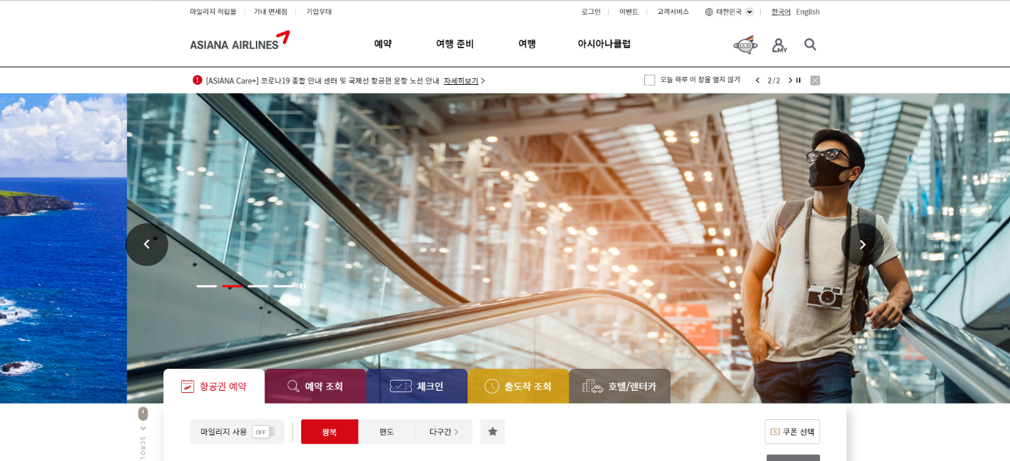

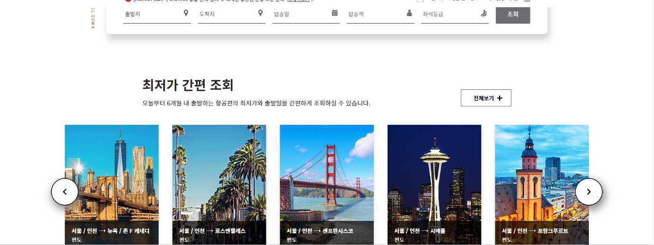

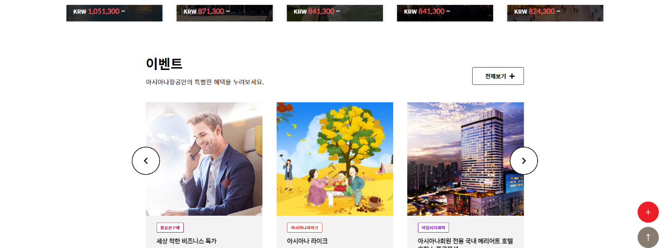

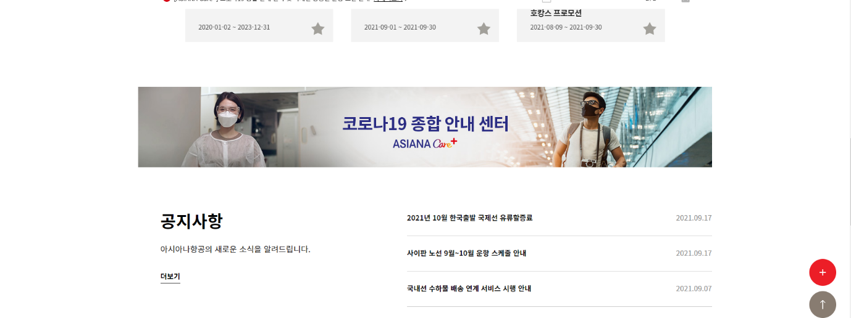

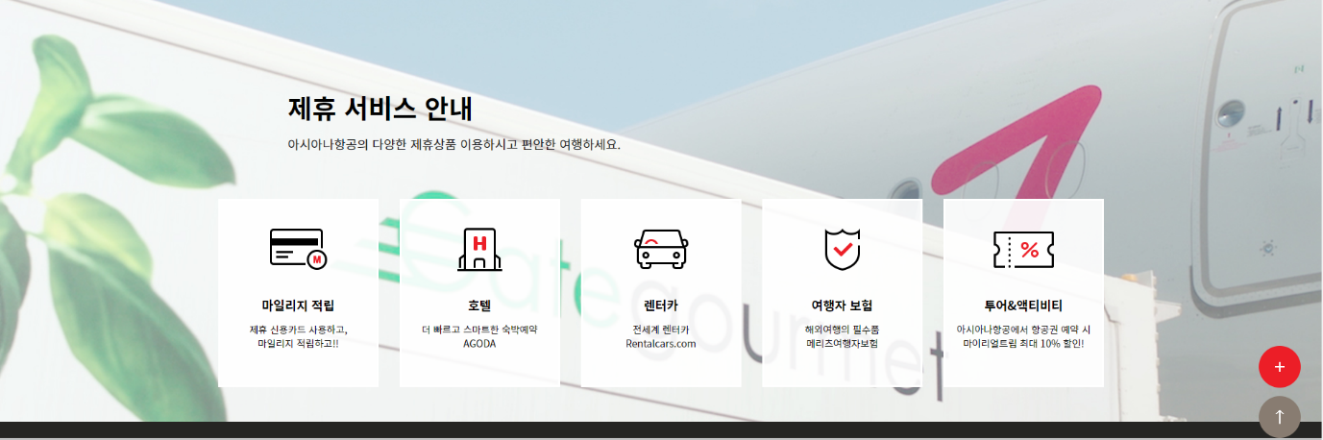

아시아나항공([아시아나항공 메인 (flyasiana.com)](https://www.flyasiana.com/C/KR/KO/index))

2) 대한항공

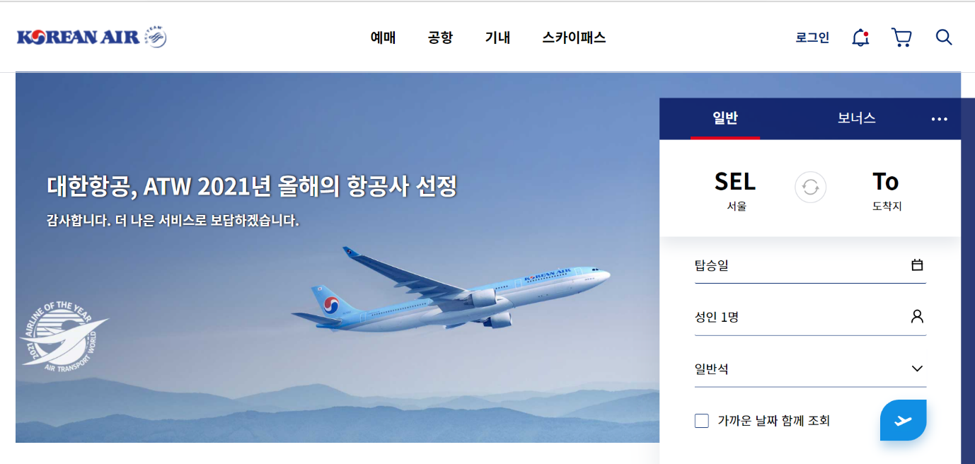

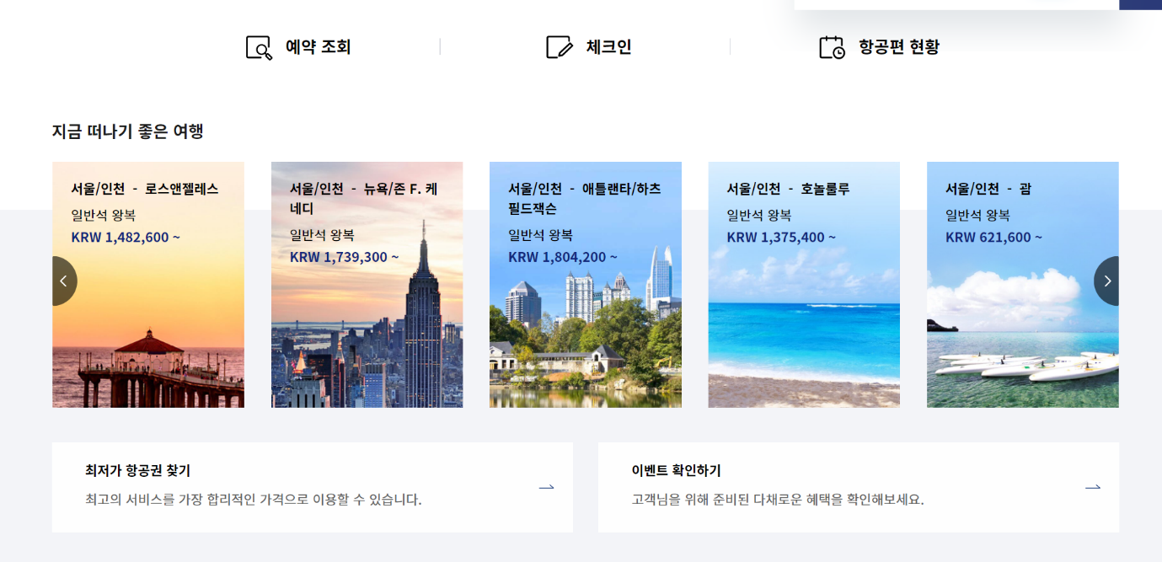

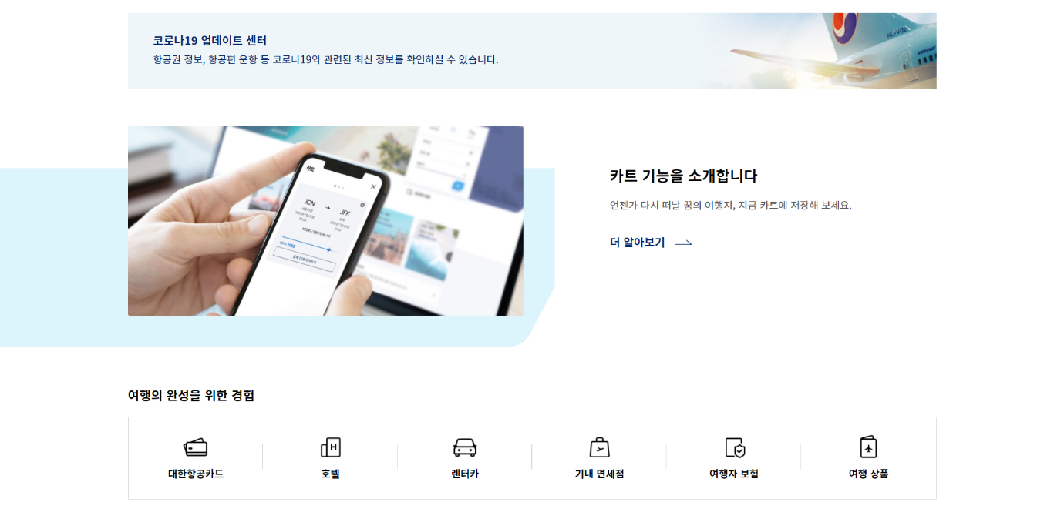

대한항공([항공권 예약 및 여행 정보 | 대한항공 (koreanair.com)](https://www.koreanair.com/kr/ko))

## **1.1.2. 주요 고객**

여행을 즐기고 여행에 대한 정보를 필요로 하는 20~40대 학생이나 직장인

## **1.1.3. 주요 기능**

■ 메인 페이지, 항공권 예약페이지, 여행지 정보페이지, 로그인, 회원 가입, 마이 페이지

■ 로그인 기능

■ 회원가입 기능

■ 항공권 검색 기능

■ 항공권 예약 기능

■ 특가 항공권 예약 기능

■ 항공사별 가격비교 기능

■ 나의 예약 조회 및 예약 취소 기능

■ 나의 정보 조회 및 정보 수정 기능

■ 여행지 근처 관광명소 및 맛집 추천 기능

■ 관광명소 및 맛집 저장 및 삭제 기능

■ 페이지 관리 기능(회원 관리, 예약 관리, 상품 관리, 찜목록 관리)

## **1.2. 제작기술**

JSP & Servelt, JavaScript, HTML5, CSS3, MS-SQL

## **1.3. 추진단계**

|  |  |  |  |  |  |  |  |  |  |  |
| --- | --- | --- | --- | --- | --- | --- | --- | --- | --- | --- |
| 주  내용 | 1 | 2 | 3 | 4 | 5 | 6 | 7 | 8 | 9 | 10 |
| 프로젝트 제안/기획 |  |  |  |  |  |  |  |  |  |  |
| DB 설계/구현 |  |  |  |  |  |  |  |  |  |  |
| 디자인, 레이아웃 구현 |  |  |  |  |  |  |  |  |  |  |
| 프로그램코딩(기능 구현) |  |  |  |  |  |  |  |  |  |  |
| 테스팅 및 디버깅 |  |  |  |  |  |  |  |  |  |  |
| 최종 문서작성 |  |  |  |  |  |  |  |  |  |  |
| 발표 |  |  |  |  |  |  |  |  |  |  |

# **2. 프로젝트 구현**

## **2.1. 기능 구조**

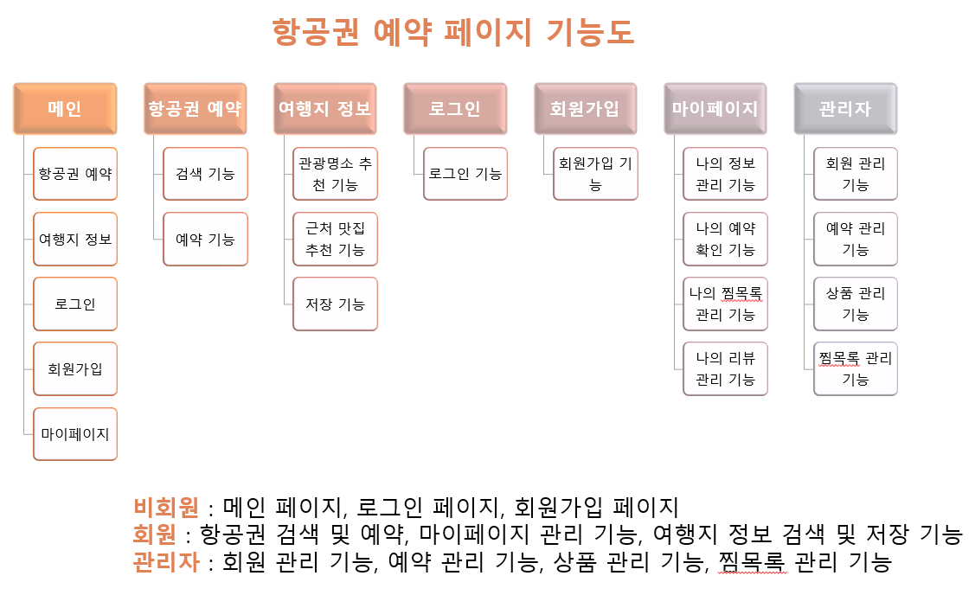

## **2.2 메뉴별 권한**

|  |  |  |  |  |  |  |
| --- | --- | --- | --- | --- | --- | --- |
| 구성 | | 세부메뉴 | 내용 | **접근 권한** | | |
| **비회원** | **회원** | **관리자** |
| 메인 페이지 | | 레이아웃 | 항공권 예약 |  | ● | ● |
| 여행지 정보 |  | ● | ● |
| 로그인, 회원가입 | ● | ● | ● |
| 마이페이지 |  | ● | ● |
| 항공권 예약 | 예약 | | 항공권 검색 기능 |  | ● | ● |
| 항공권 예약 기능 |  | ● | ● |
| 특가 항공권 예약 기능 |  | ● | ● |
| 항공권 필터 기능 |  | ● | ● |
| 여행지 정보 | 관광명소 | | 관광명소 추천 기능 |  | ● | ● |
| 관광명소 저장 기능 |  | ● | ● |
| 맛집 | | 맛집 추천 기능 |  | ● | ● |
| 맛집 저장 기능 |  | ● | ● |
| 로그인 | 로그인 | | 로그인 기능 | ● | ● | ● |
| 회원가입 | 회원가입 | | 회원가입 기능 | ● | ● | ● |
| 마이페이지 | 나의 예약 | | 나의 예약 정보 조회 기능 |  | ● | ● |
| 나의 예약 정보 취소 기능 |  | ● | ● |
| 나의 찜목록 | | 나의 찜목록 조회 기능 |  | ● | ● |
| 나의 찜목록 삭제 기능 |  | ● | ● |
| 관리자 | 회원 관리 | | 회원 목록 조회 기능 |  |  | ● |
| 회원 정보 수정 기능 |  |  | ● |
| 회원 추가 기능 |  |  | ● |
| 회원 삭제 기능 |  |  | ● |
| 예약 관리 | | 예약 목록 조회 기능 |  |  | ● |
| 상품 관리 | | 상품 목록 조회 기능 |  |  | ● |
| 상품 정보 수정 기능 |  |  | ● |
| 상품 정보 추가 기능 |  |  | ● |
| 상품 정보 삭제 기능 |  |  | ● |
| 찜목록 관리 | | 찜목록 조회 기능 |  |  | ● |

## **2.3 화면설계**

<메인 페이지>

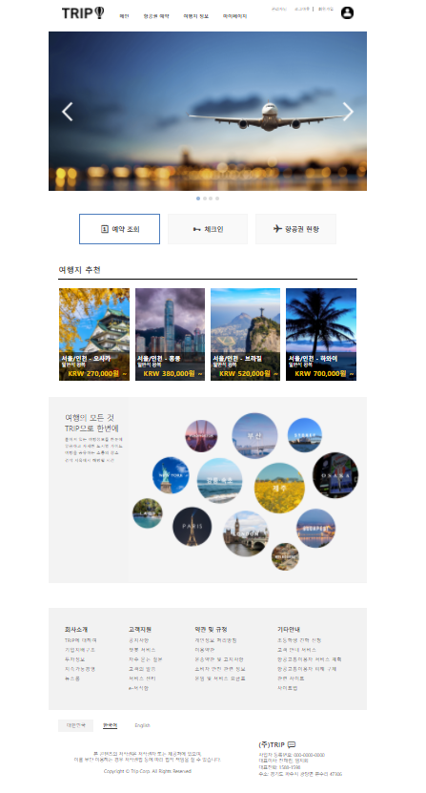

<항공권 예약 페이지>

1) 여정/날짜 선택 화면

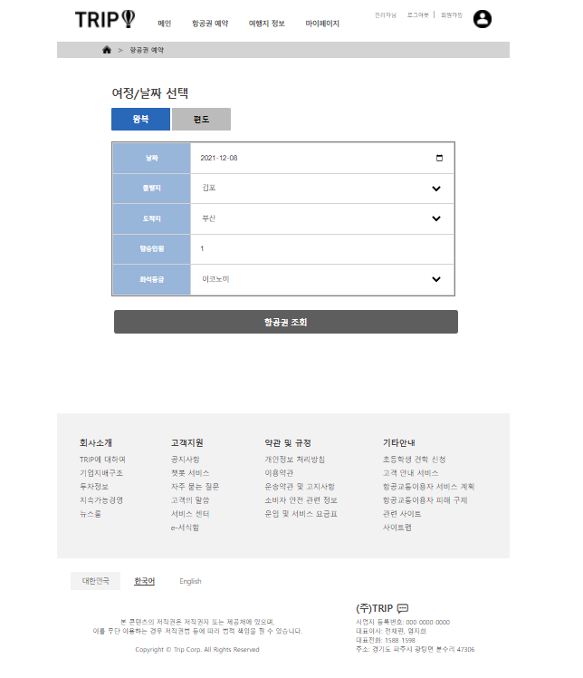

2) 항공사별 가격비교 화면

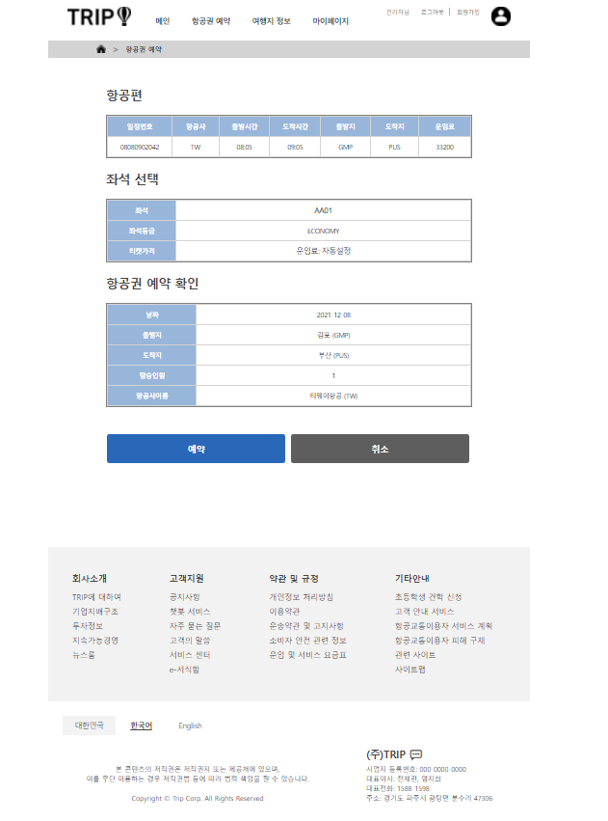

3) 좌석 선택 화면

3-1) 이코노미 좌석 선택 화면

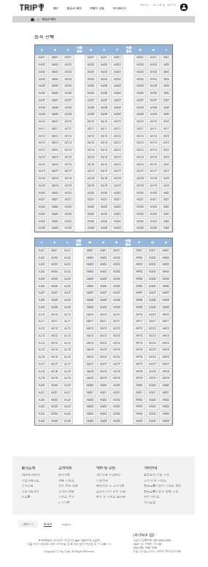

3-2) 비즈니스 좌석 선택 화면

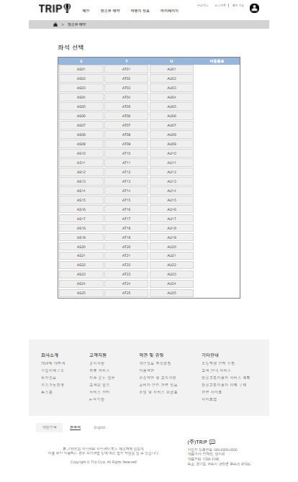

3-3) 퍼스트 좌석 선택 화면

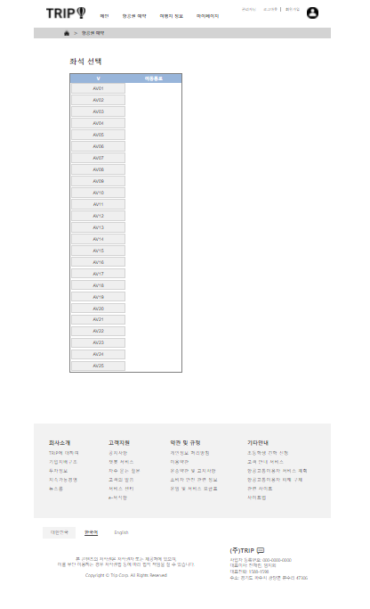

4) 항공권 예약 확인 화면

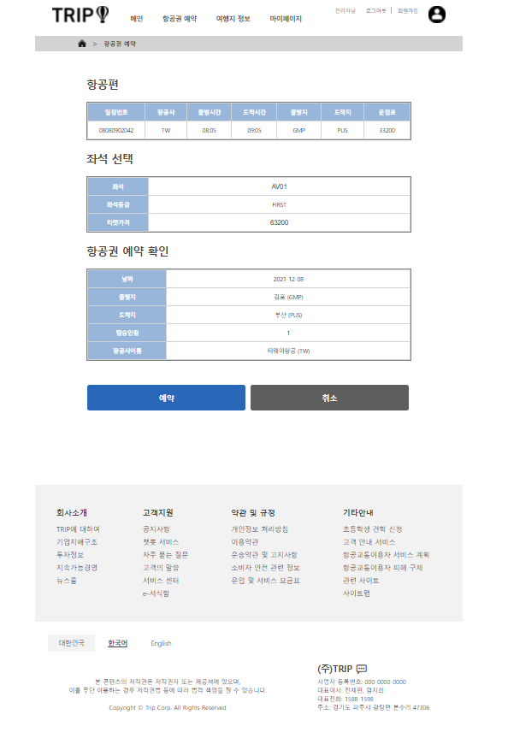

<여행지 정보 페이지>

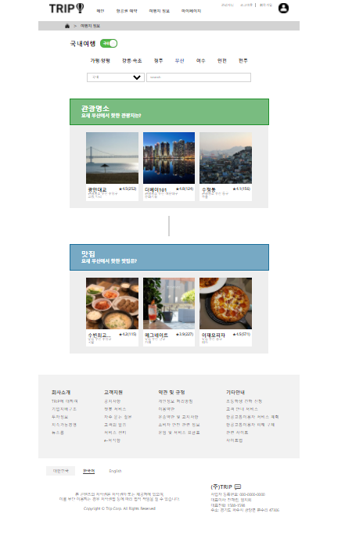

<마이페이지>

1) 나의 예약 페이지

1-1) 나의 예약 페이지 – 항공 화면

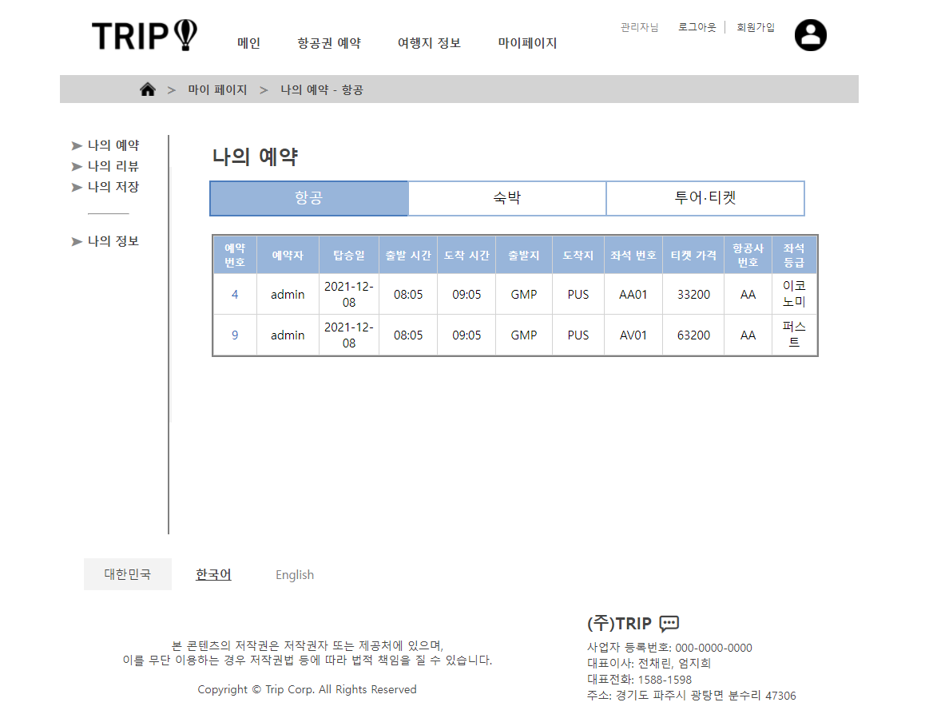

1-1-1) 항공권 예약 관리 화면

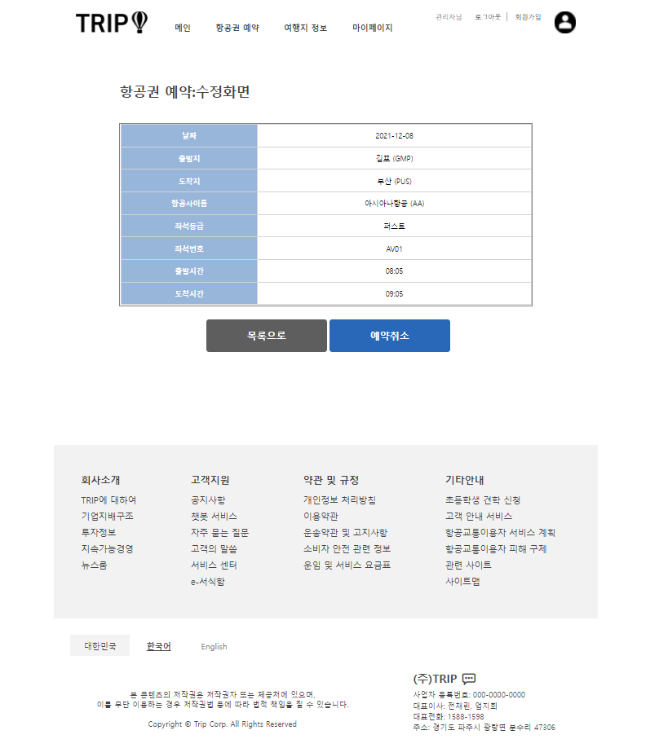

1-2) 나의 예약 페이지 – 숙박 화면

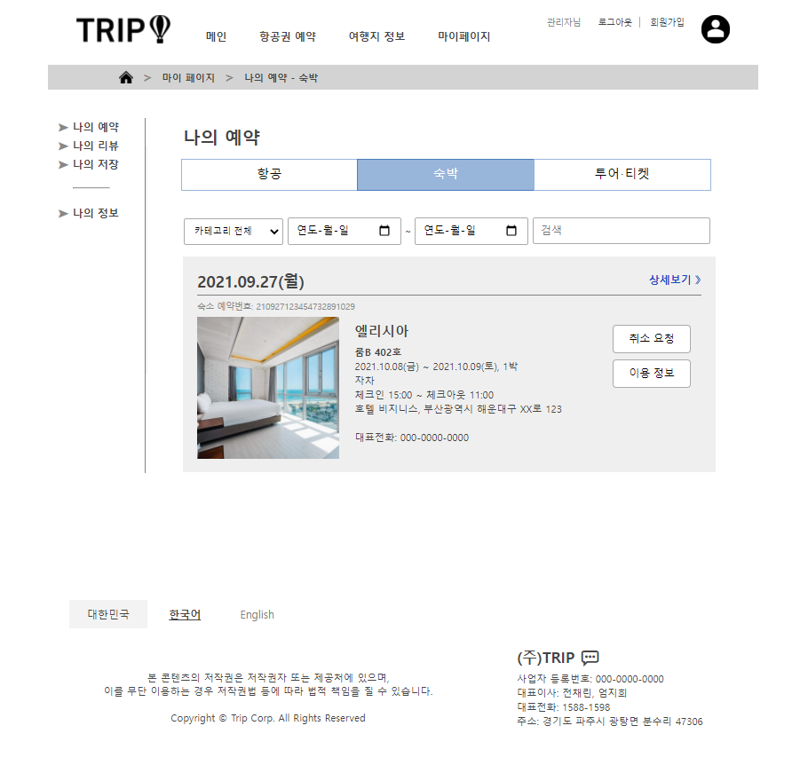

2) 나의 리뷰 페이지 화면

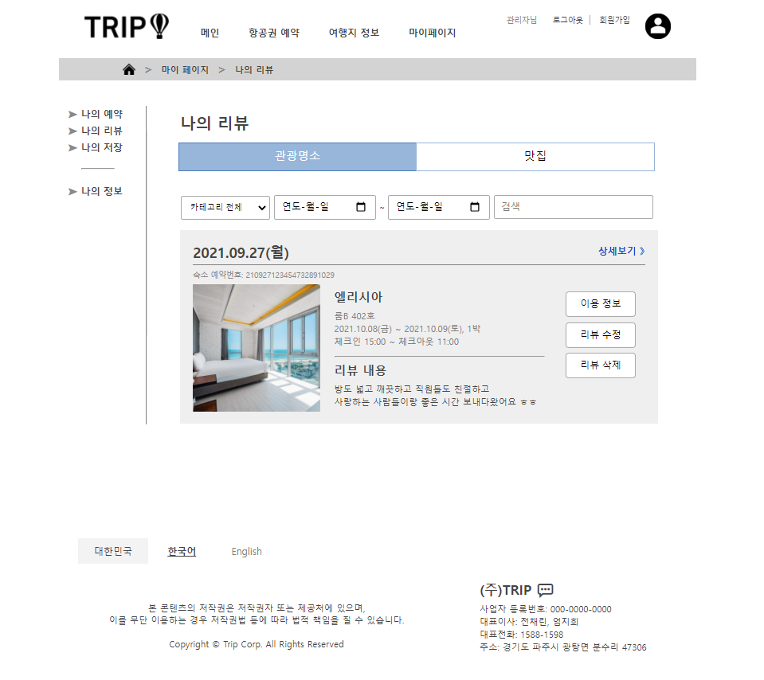

3) 나의 저장 페이지 화면

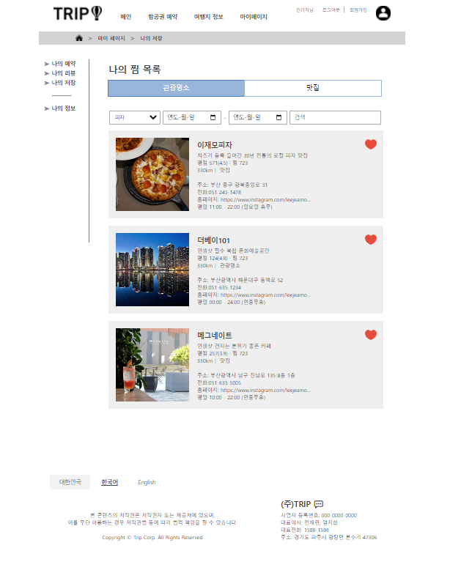

3-1) 나의 저장 관리 화면

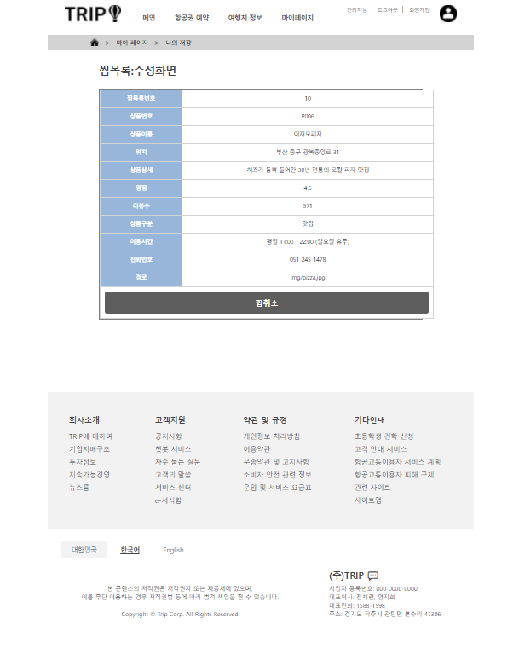

4) 나의 정보 페이지 화면

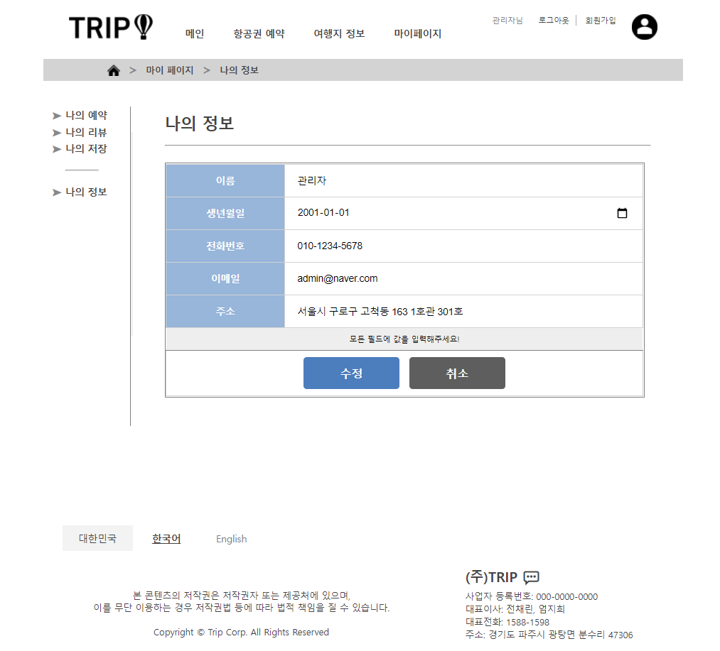

<로그인 페이지>

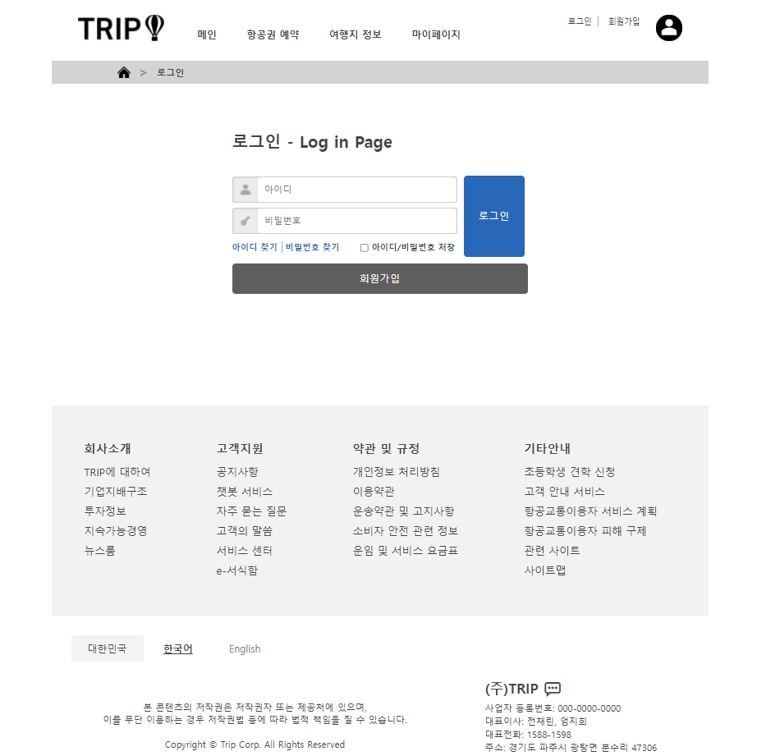

<회원가입 페이지>

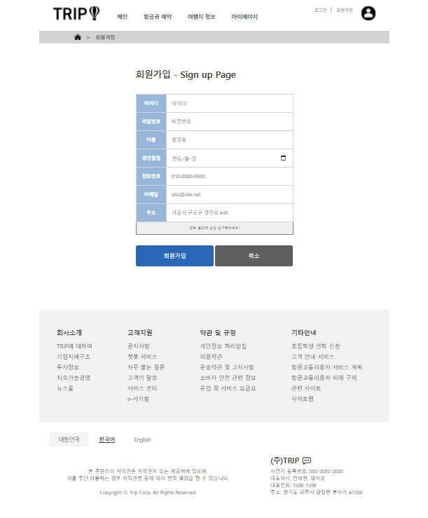

<관리자 페이지>

1) 회원 관리 화면

1-1) 회원 관리 목록 화면

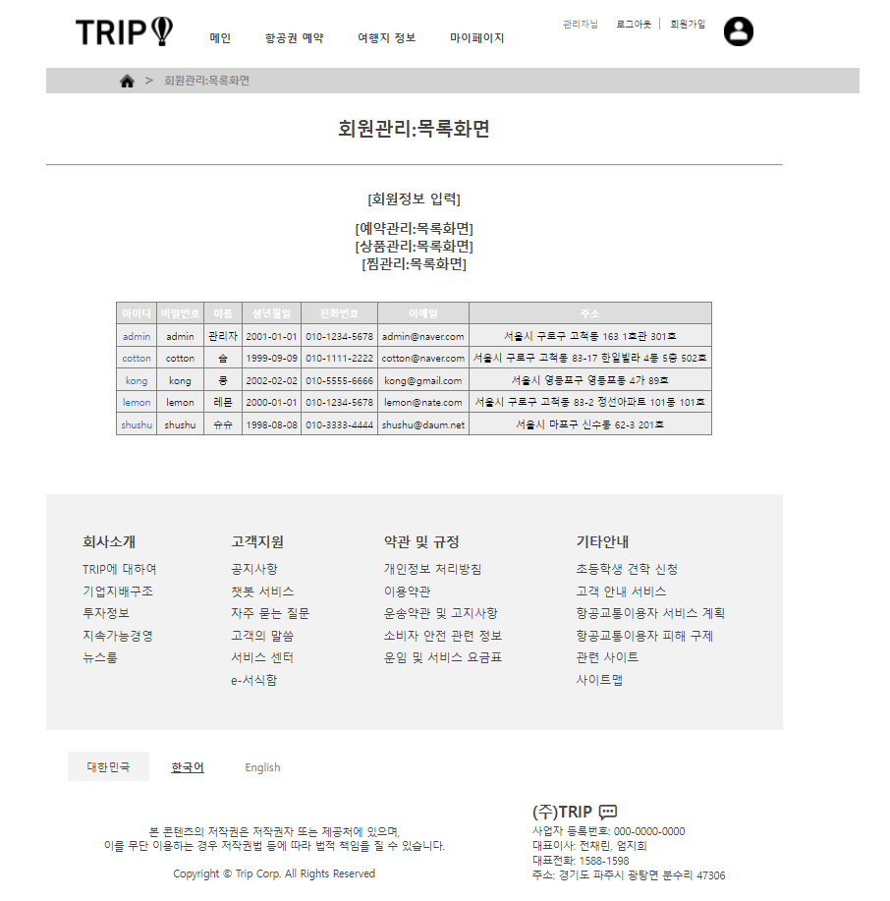

1-2) 회원 관리 추가 화면

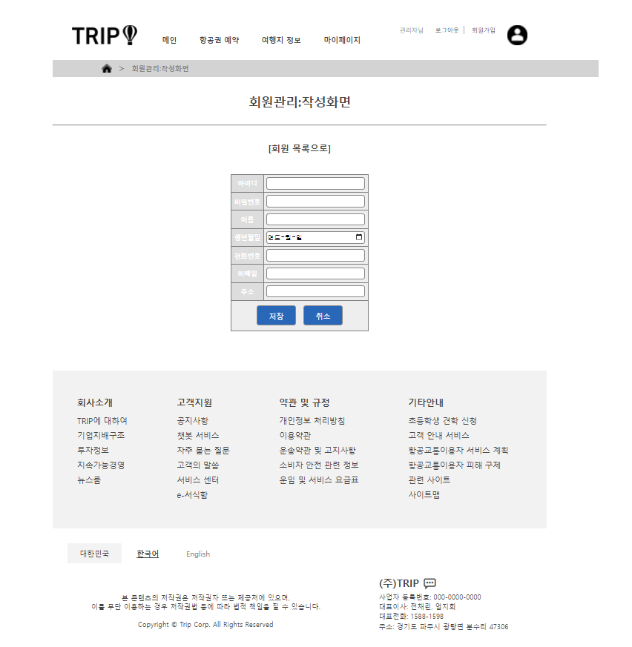

1-3) 회원 관리 수정 및 삭제 화면

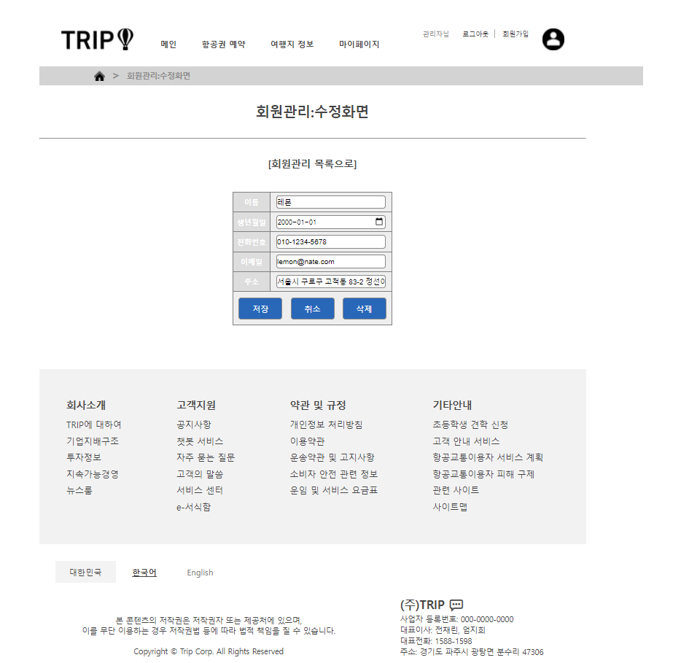

2) 예약 관리 화면

2-1) 예약 관리 목록 화면

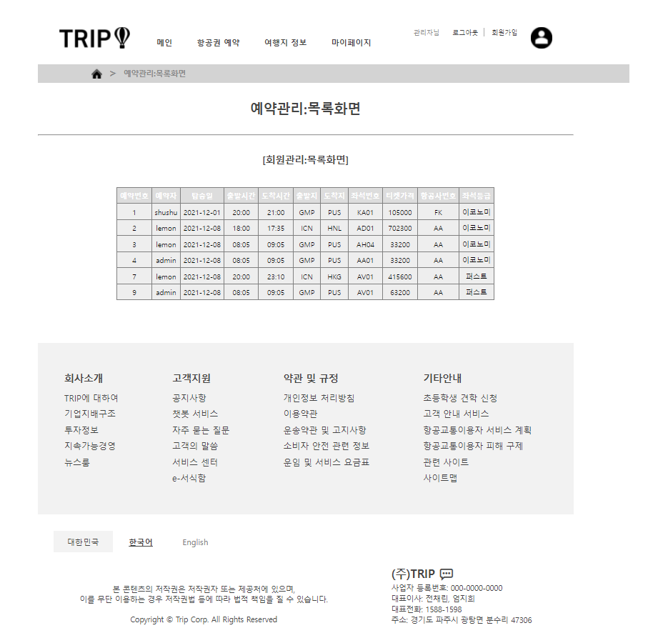

3) 상품 관리 화면

3-1) 상품 관리 목록 화면

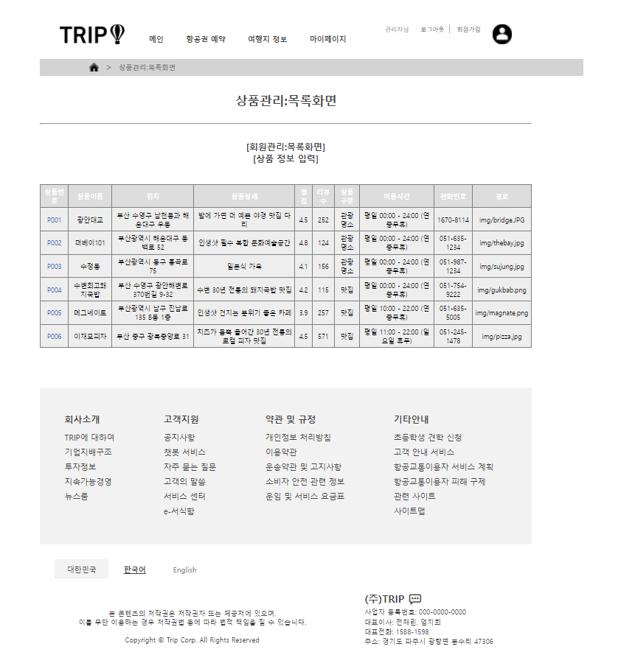

3-2) 상품 관리 추가 화면

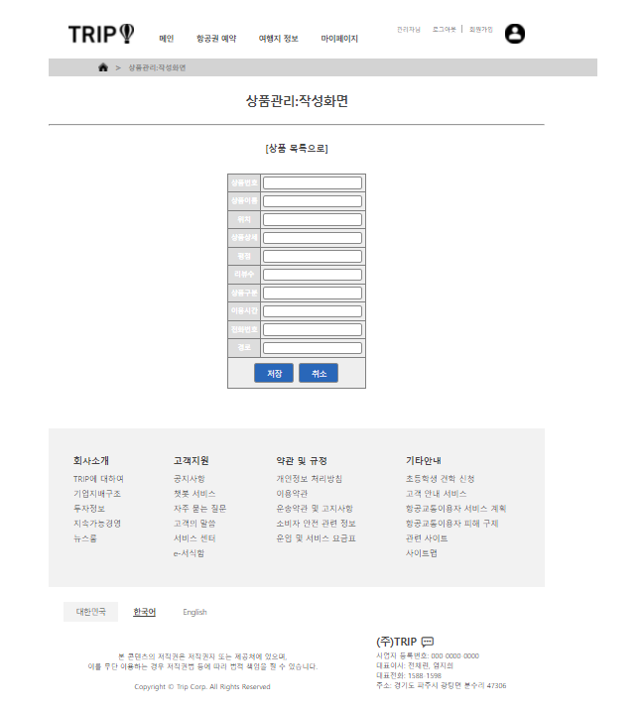

3-3) 상품 관리 수정 및 삭제 화면

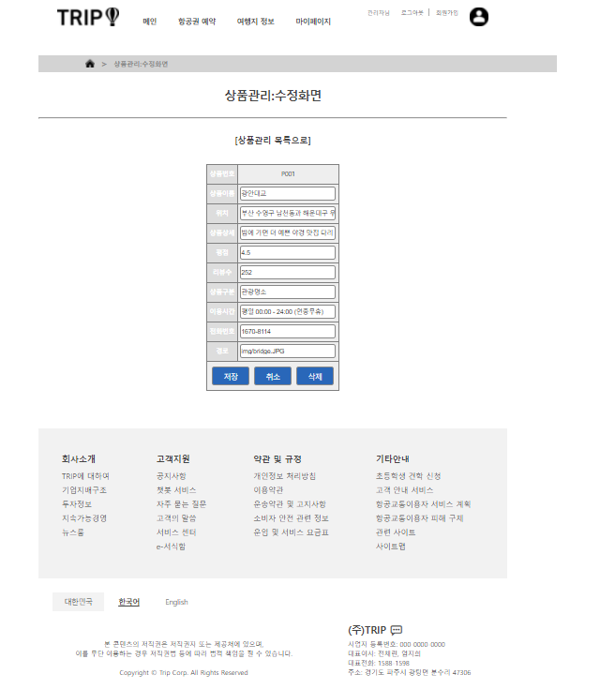

4) 찜목록 관리 화면

4-1) 찜목록 관리 목록 화면

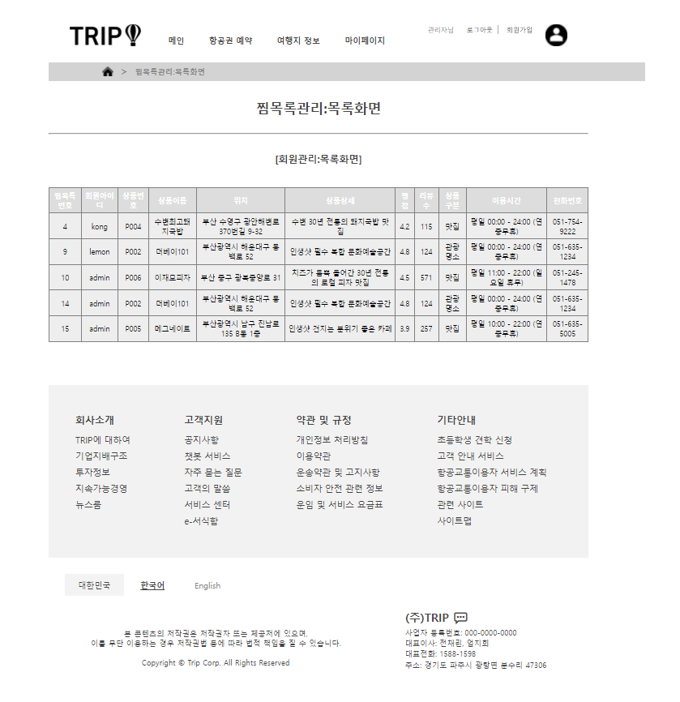

## **2.4 데이터베이스 구조**

### **가. DataBase명**

tripdb

### **나. Table명 :**

member, airport, airplane, seat, serve_seat, reservation, product, cart

### **다. 테이블 ERD**

1) 회원, 공항, 비행기, 좌석, 예약좌석, 일정, 예약, 상품, 장바구니 테이블 ERD

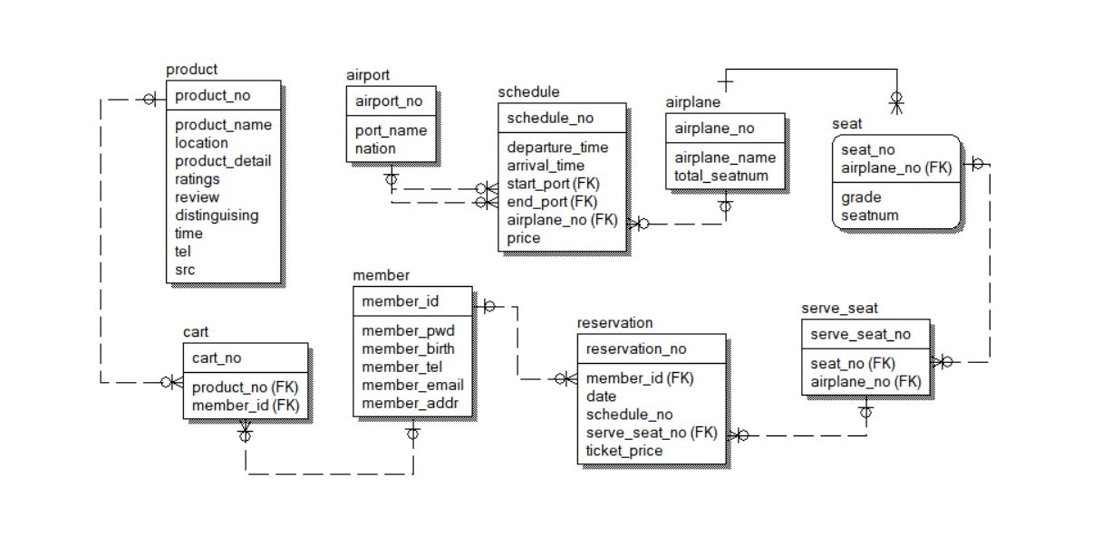

2) 회원, 공항, 비행기, 좌석, 예약좌석, 일정, 예약, 상품, 장바구니 테이블 JOIN ERD

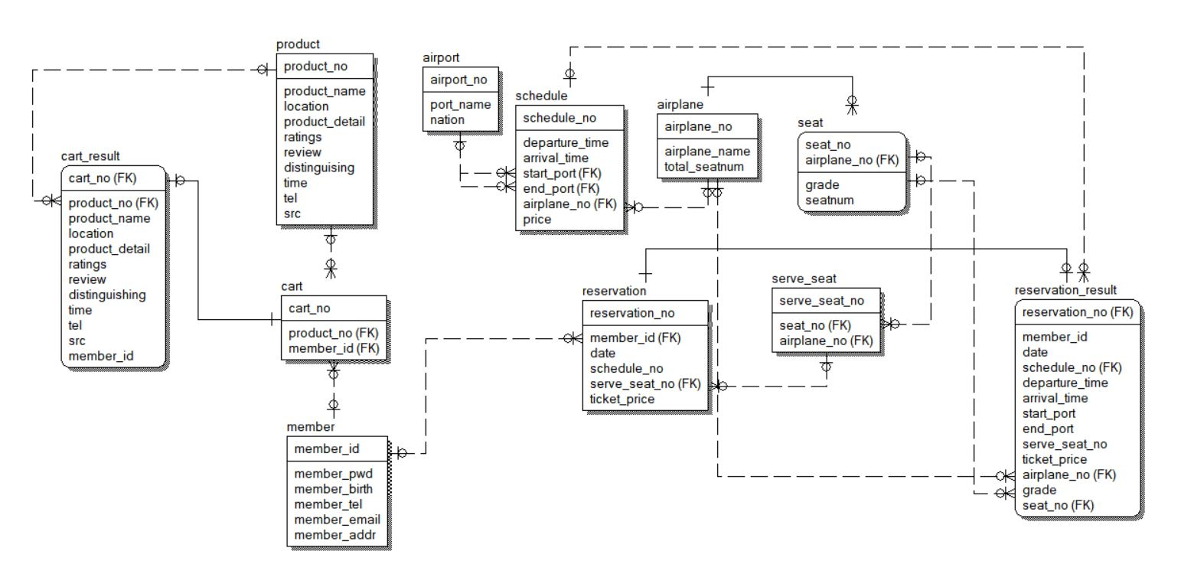

### **라. 테이블 상세**

|  |  |  |  |  |
| --- | --- | --- | --- | --- |
| 테이블명 | **member** | Table 기술서 | 작성일 | 2021/12/07 |
| 작성자 | 전채린, 엄지희 |
| 테이블 설명 | 회원 정보 관리 | | | |

|  |  |  |  |  |  |  |
| --- | --- | --- | --- | --- | --- | --- |
| No | Attribute | Data Type | Null | Ky | Default | Description |
| 1 | member_id | varchar(10) | N | PK |  | 회원아이디 |
| 2 | member_pwd | varchar(15) |  |  |  | 비밀번호 |
| 3 | member_name | varchar(15) |  |  |  | 이름 |
| 4 | member_birth | varchar(10) |  |  |  | 생년월일 |
| 5 | member_tel | varchar(13) |  |  |  | 전화번호 |
| 6 | member_email | varchar(50) |  |  |  | 이메일 |
| 7 | member_addr | varchar(100) |  |  |  | 주소 |

|  |  |  |  |  |
| --- | --- | --- | --- | --- |
| 테이블명 | **airport** | Table 기술서 | 작성일 | 2021/12/07 |
| 작성자 | 전채린, 엄지희 |
| 테이블 설명 | 공항 정보 관리 | | | |

|  |  |  |  |  |  |  |
| --- | --- | --- | --- | --- | --- | --- |
| No | Attribute | Data Type | Null | Ky | Default | Description |
| 1 | airport_no | varchar(3) | N | PK |  | 공항번호 |
| 2 | port_name | varchar(30) |  |  |  | 공항이름 |
| 3 | nation | varchar(30) |  |  |  | 국가 |

|  |  |  |  |  |
| --- | --- | --- | --- | --- |
| 테이블명 | **airplane** | Table 기술서 | 작성일 | 2021/12/07 |
| 작성자 | 전채린, 엄지희 |
| 테이블 설명 | 비행기 관리 | | | |

|  |  |  |  |  |  |  |
| --- | --- | --- | --- | --- | --- | --- |
| No | Attribute | Data Type | Null | Ky | Default | Description |
| 1 | airplane_no | varchar(2) | N | PK |  | 비행기번호 |
| 2 | airline_name | varchar(30) |  |  |  | 항공사이름 |
| 3 | total_seatnum | int |  |  |  | 총좌석수 |

|  |  |  |  |  |
| --- | --- | --- | --- | --- |
| 테이블명 | **seat** | Table 기술서 | 작성일 | 2021/12/07 |
| 작성자 | 전채린, 엄지희 |
| 테이블 설명 | 좌석 정보 관리 | | | |

|  |  |  |  |  |  |  |
| --- | --- | --- | --- | --- | --- | --- |
| No | Attribute | Data Type | Null | Ky | Default | Description |
| 1 | seat_no | int | N | PK |  | 좌석번호 |
| 2 | airplane_no | char(2) | N | FK |  | 비행기번호 |
| 3 | grade | varchar(30) |  |  |  | 등급 |
| 4 | seatnum | int |  |  |  | 좌석수 |

|  |  |  |  |  |
| --- | --- | --- | --- | --- |
| 테이블명 | **serve_seat** | Table 기술서 | 작성일 | 2021/12/07 |
| 작성자 | 전채린, 엄지희 |
| 테이블 설명 | 예약 좌석 정보 관리 | | | |

|  |  |  |  |  |  |  |
| --- | --- | --- | --- | --- | --- | --- |
| No | Attribute | Data Type | Null | Ky | Default | Description |
| 1 | serve_seat_no | char(4) | N | PK |  | 예약좌석번호 |
| 2 | seat_no | int |  | FK |  | 좌석번호 |
| 3 | airplane_no | char(2) |  | FK |  | 비행기번호 |

|  |  |  |  |  |
| --- | --- | --- | --- | --- |
| 테이블명 | **schedule** | Table 기술서 | 작성일 | 2021/12/07 |
| 작성자 | 전채린, 엄지희 |
| 테이블 설명 | 일정 정보 관리 | | | |

|  |  |  |  |  |  |  |
| --- | --- | --- | --- | --- | --- | --- |
| No | Attribute | Data Type | Null | Ky | Default | Description |
| 1 | schedule_no | varchar(11) | N | PK |  | 일정번호 |
| 2 | departure_time | char(5) |  |  |  | 출발시간 |
| 3 | arrival_time | char(5) |  |  |  | 도착시간 |
| 4 | start_port | char(3) |  | FK |  | 출발지 |
| 5 | end_port | char(3) |  | FK |  | 도착지 |
| 6 | airplane_no | char(2) |  |  |  | 비행기번호 |
| 7 | freightfee | int |  |  |  | 가격 |

|  |  |  |  |  |
| --- | --- | --- | --- | --- |
| 테이블명 | **reservation** | Table 기술서 | 작성일 | 2021/12/07 |
| 작성자 | 전채린, 엄지희 |
| 테이블 설명 | 예약 정보 관리 | | | |

|  |  |  |  |  |  |  |
| --- | --- | --- | --- | --- | --- | --- |
| No | Attribute | Data Type | Null | Ky | Default | Description |
| 1 | reservation_no | int | N | PK |  | 예약번호 |
| 2 | member_id | varchar(10) |  | FK |  | 회원아이디 |
| 3 | date | char(10) |  |  |  | 탑승일 |
| 4 | schedule_no | varchar(11) |  | FK |  | 일정번호 |
| 5 | serve_seat_no | char(4) |  | FK |  | 좌석번호 |
| 6 | ticket_price | int |  |  |  | 운임료 |

|  |  |  |  |  |
| --- | --- | --- | --- | --- |
| 테이블명 | **product** | Table 기술서 | 작성일 | 2021/12/07 |
| 작성자 | 전채린, 엄지희 |
| 테이블 설명 | 상품 정보 관리 | | | |

|  |  |  |  |  |  |  |
| --- | --- | --- | --- | --- | --- | --- |
| No | Attribute | Data Type | Null | Ky | Default | Description |
| 1 | product_no | varchar(4) | N | PK |  | 상품번호 |
| 2 | product_name | varchar(20) |  |  |  | 상품이름 |
| 3 | location | varchar(50) |  |  |  | 위치 |
| 4 | product_detail | varchar(50) |  |  |  | 상품상세 |
| 5 | ratings | varchar(10) |  |  |  | 평점 |
| 6 | review | int |  |  |  | 리뷰수 |
| 7 | distinguishing | varchar(10) |  |  |  | 상품구분 |
| 8 | time | varchar(30) |  |  |  | 이용시간 |
| 9 | tel | varchar(20) |  |  |  | 전화번호 |
| 10 | src | varchar(20) |  |  |  | 경로 |

|  |  |  |  |  |
| --- | --- | --- | --- | --- |
| 테이블명 | **cart** | Table 기술서 | 작성일 | 2021/12/07 |
| 작성자 | 전채린, 엄지희 |
| 테이블 설명 | 장바구니(찜목록) 정보 관리 | | | |

|  |  |  |  |  |  |  |
| --- | --- | --- | --- | --- | --- | --- |
| No | Attribute | Data Type | Null | Ky | Default | Description |
| 1 | cart_no | int | N | PK |  | 장바구니번호 |
| 2 | product_no | vaarchar(4) |  | FK |  | 상품번호 |
| 3 | member_id | vaarchar(10) |  | FK |  | 회원아이디 |

### **마. 테이블 데이터**

1) member

member_id, member_pwd, member_name, member_birth, member_tel, member_email, member_addr

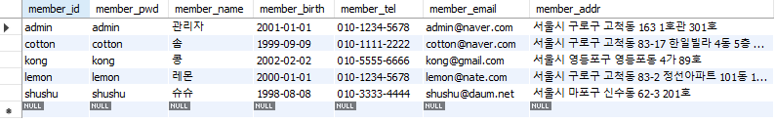

2) airport

airport_no, port_name, nation

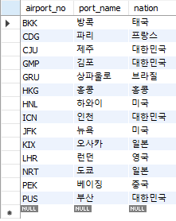

3) airplane

airplane_no, airline_name, total_seatnum

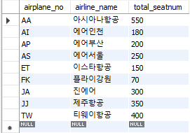

4) seat

seat_no, airplane_no, grade, seatnum

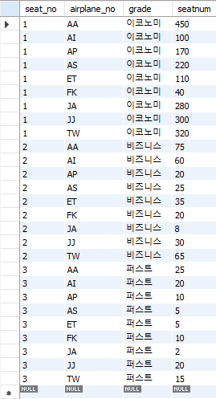

5) serve_seat

serve_seat_no, seat_no, airplane_no

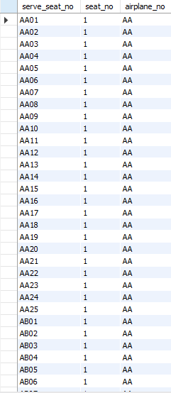

6) schedule

schedule_no, departure_time, arrival_time, start_port, end_port, airplane_no, freightfee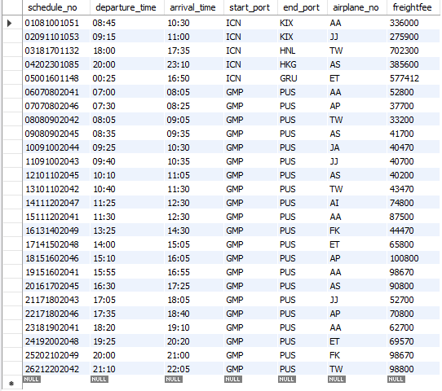

7) reservation

reservation_no, member_id, date, schedule_no, serve_seat_no, ticket_price

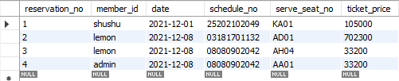

8) reservation_result

reservation_no, member_id, date, schedule_no, departure_time, arrival_time, start_port, end_port, serve_seat_no, ticket_price, airplane_no, grade



9) product

product_no, product_name, location, product_detail, ratings, review, distinguishing, time, tel, src

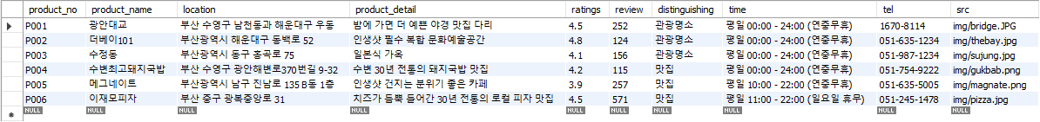

10) cart

cart_no, product_no, member_id

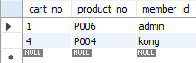

11) cart_result

cart_no, product_no, product_name, location, product_detail, ratings, review, distinguishing, time, tel, src, member_id



## **2.5. 소스코드 및 구현화면**

**01. 메인 페이지**

**1) 여행지 추천**

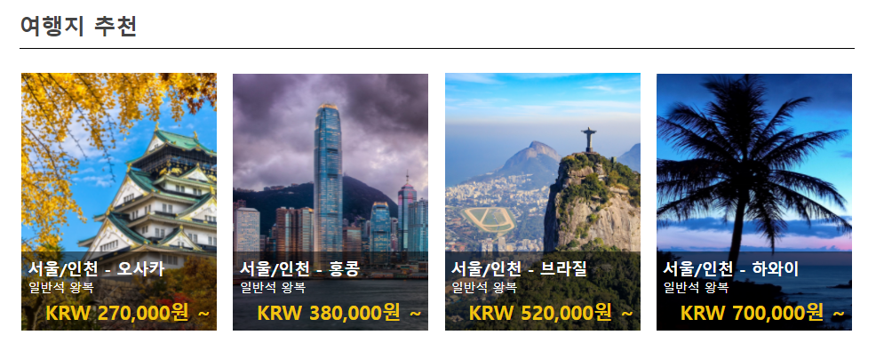

**1-1) 특가 항공권 검색**

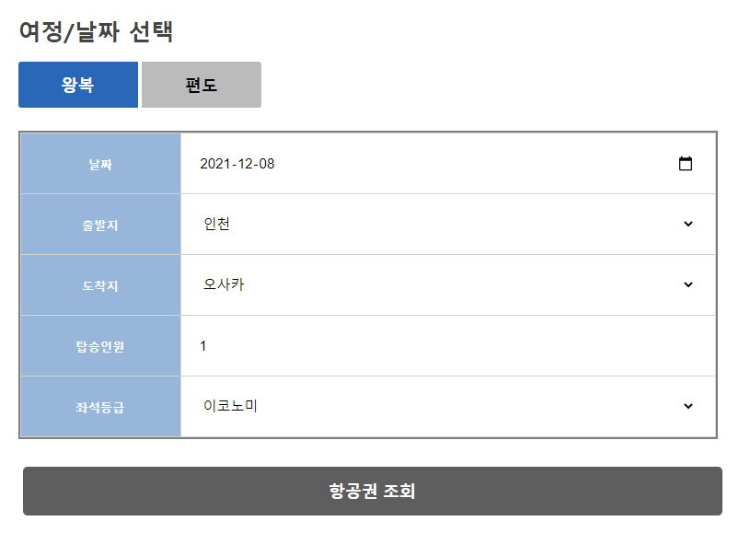

**특정 특가 도시 항공권 검색 메서드**

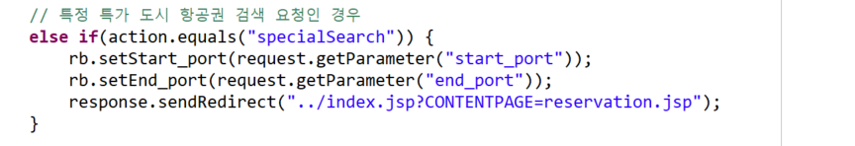

**02. 로그인 페이지**

**1) 로그인**

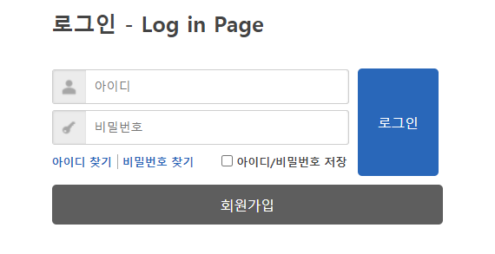

**로그인 체크 메서드**

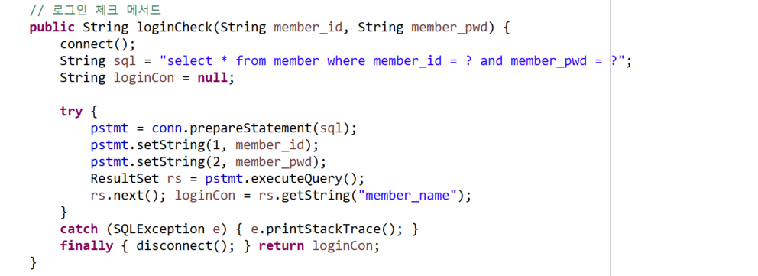

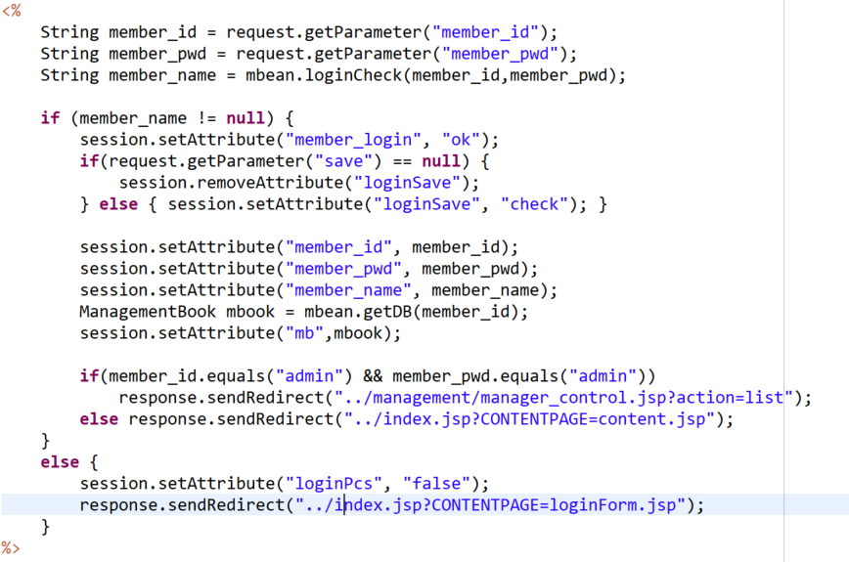

**1-1) 로그인 성공**

** **

**로그인 성공 메서드**

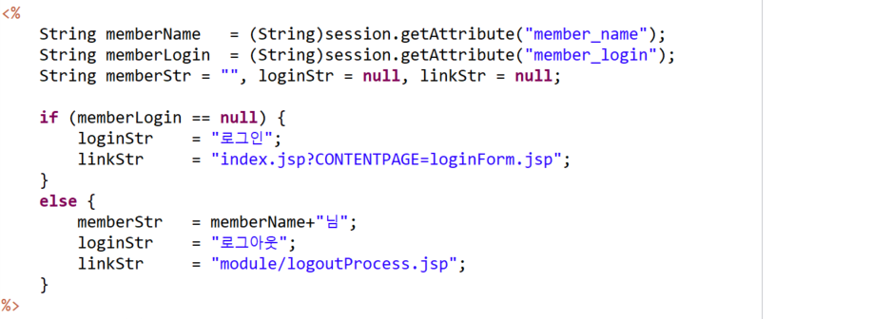

**1-2) 로그인 실패**

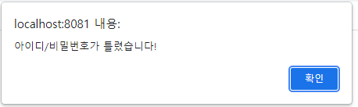

**로그인 실패 메서드**

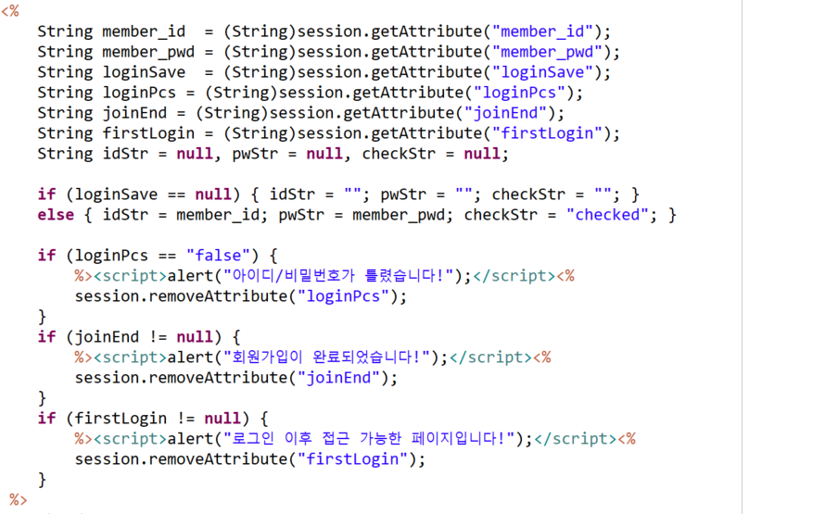

**03. 회원가입 페이지**

**1) 회원가입**

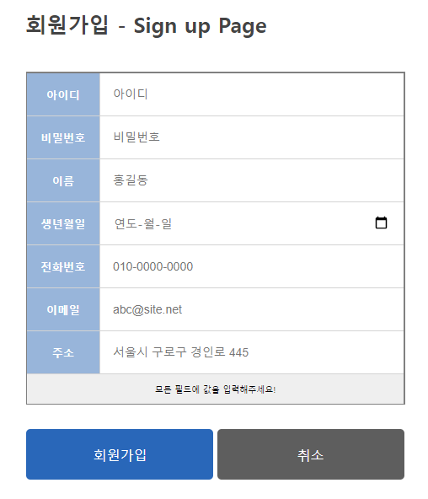

**신규 회원 추가 메서드**

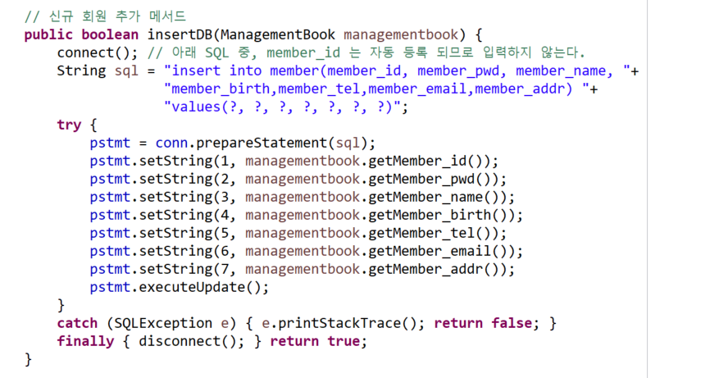

**1-1) 회원가입 성공**

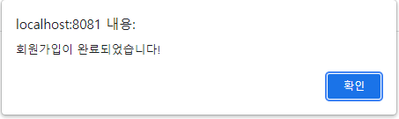

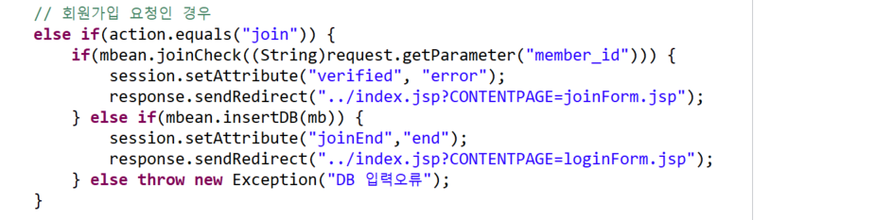



**1-2) 회원가입 중복 체크**

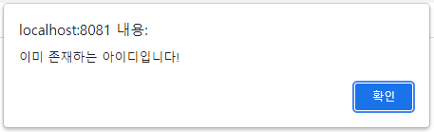

**회원가입 중복 체크 메서드**

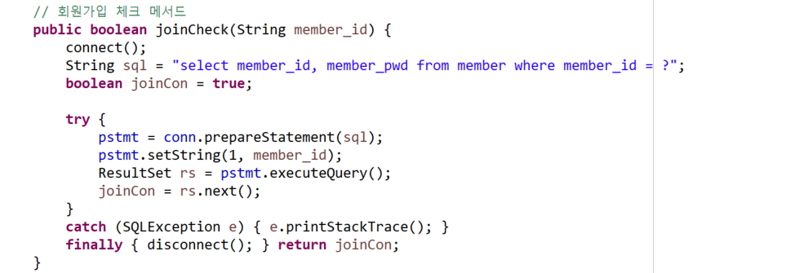

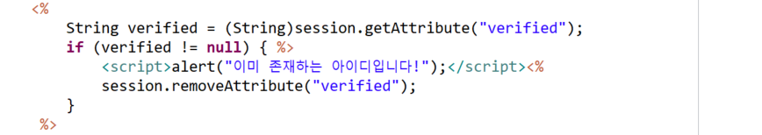

**1-3) 회원가입 널값 체크**

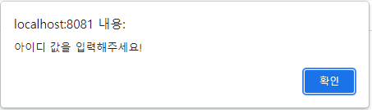

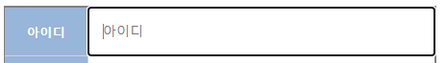

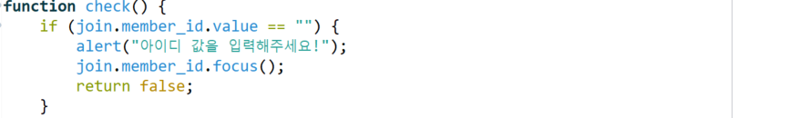

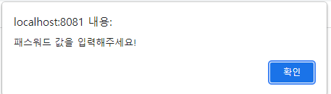



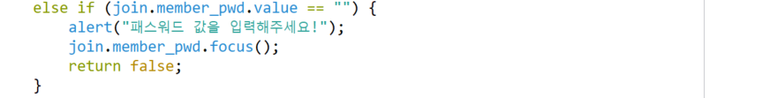

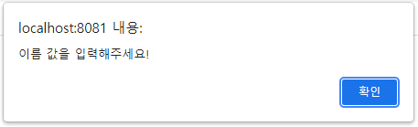

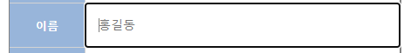

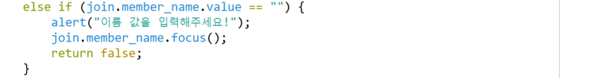

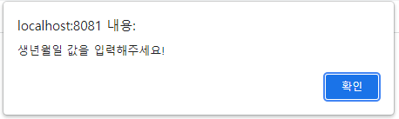

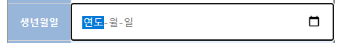

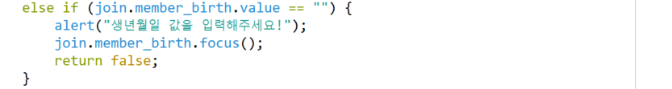

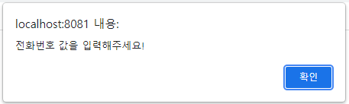

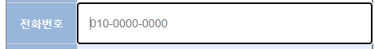

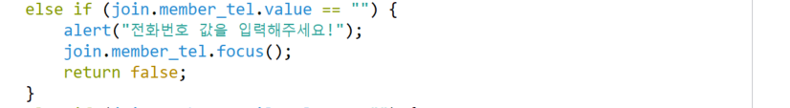

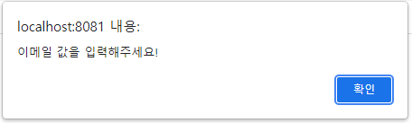

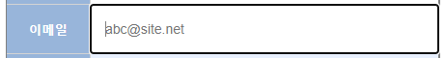

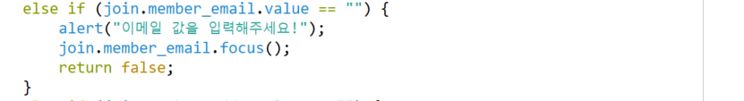

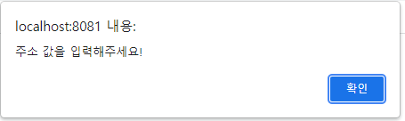

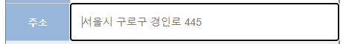

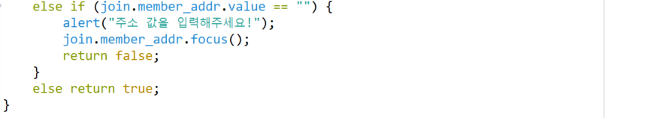

**04. 항공권 예약 페이지**

**1) 여정/날짜 선택**

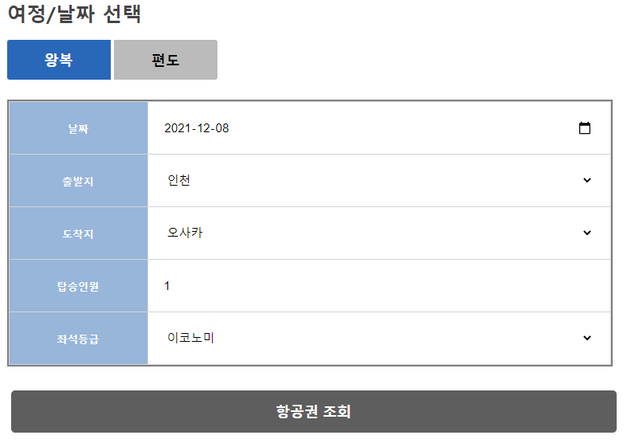

**1-1) 전체 항공사 스케줄 목록 조회**

**전체 항공사 스케줄 목록 조회 메서드**

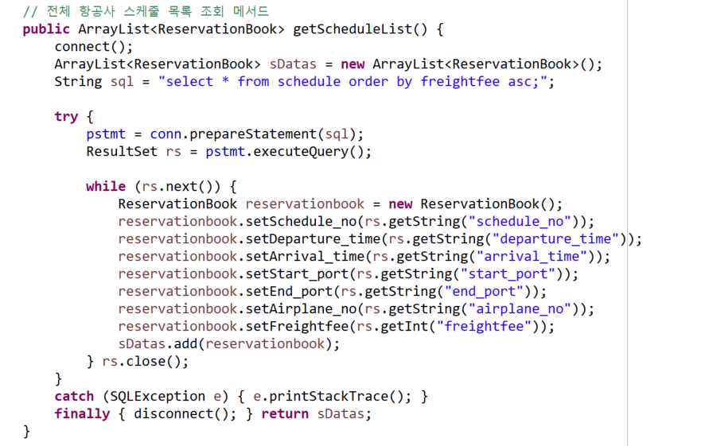

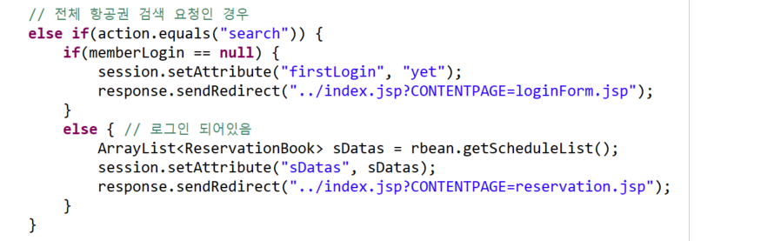

**2) 항공사별 가격비교**

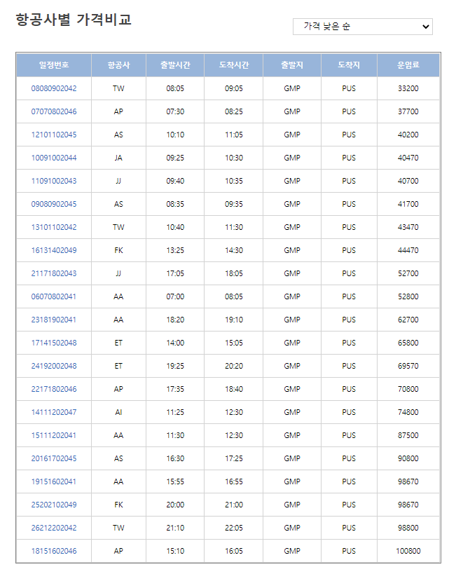

**2-1) 특정 도시 항공사 스케줄**

**특정 도시 항공사 스케줄 가져오는 메서드**

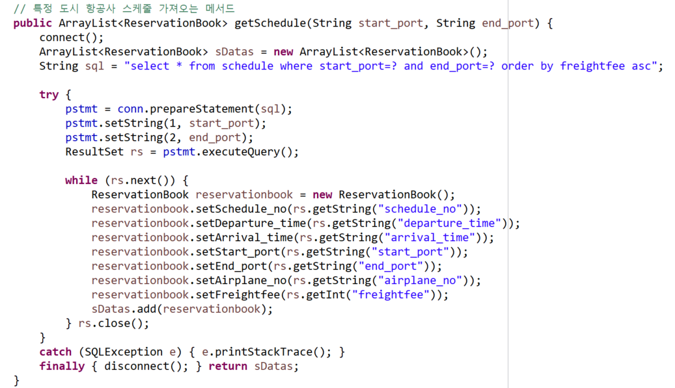

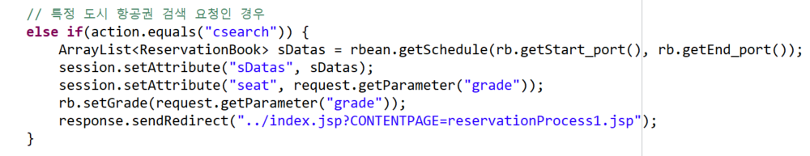

**2-2) 특정 도시 항공사 스케줄 정렬**

**특정 도시 항공사 스케줄 정렬 메서드**

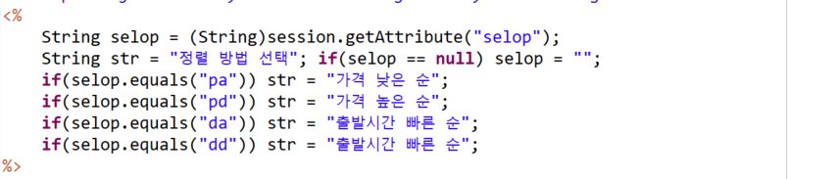

**2-2-1) 특정 도시 항공사 스케줄 – 가격낮은순**

**특정 도시 항공사 스케줄 가져오는 메서드 – 가격낮은순**

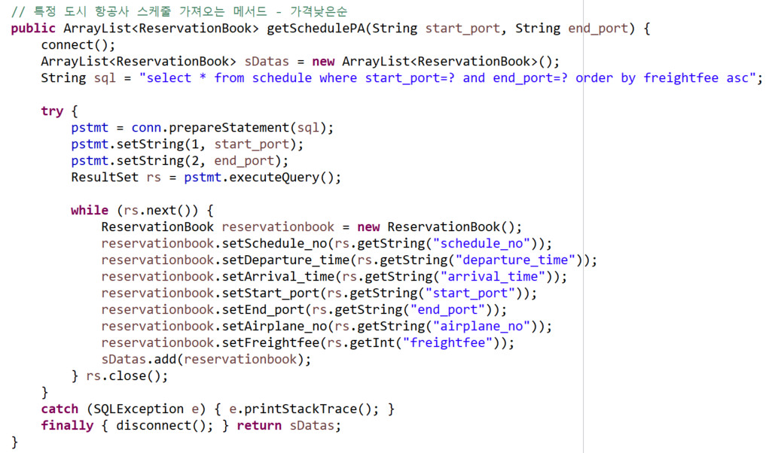

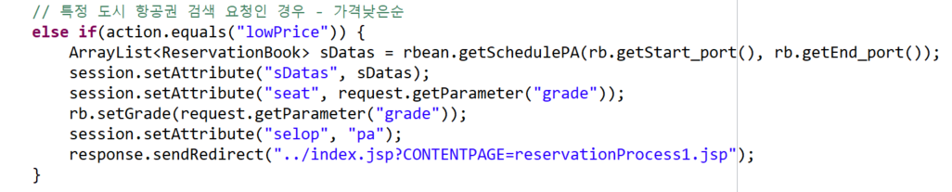

**2-2-2) 특정 도시 항공사 스케줄 – 가격높은순**

**특정 도시 항공사 스케줄 가져오는 메서드 – 가격높은순**

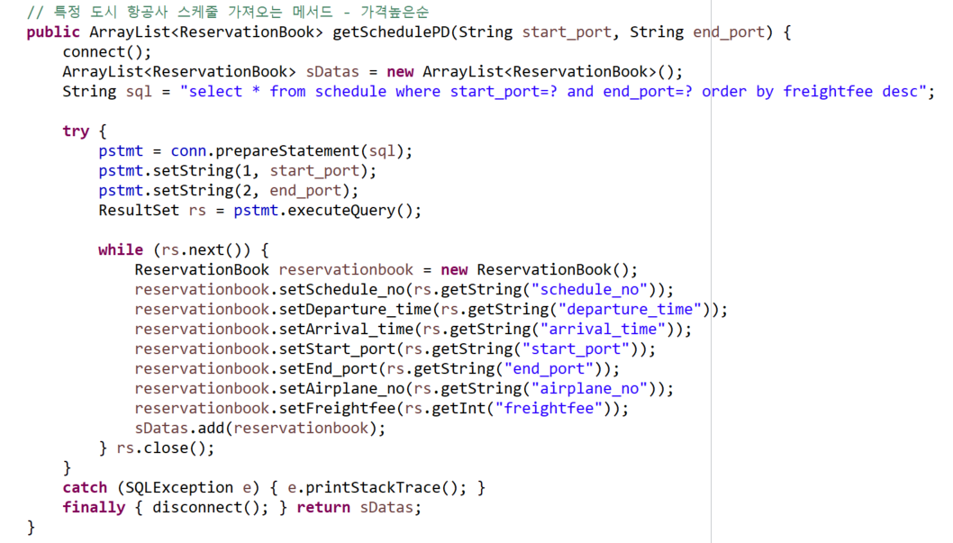

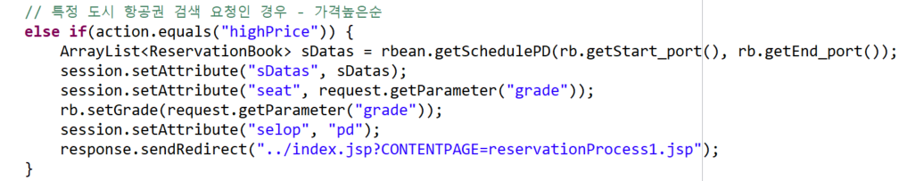

**2-2-3) 특정 도시 항공사 스케줄 – 출발시간 빠른순**

**특정 도시 항공사 스케줄 가져오는 메서드 – 출발시간 빠른순**

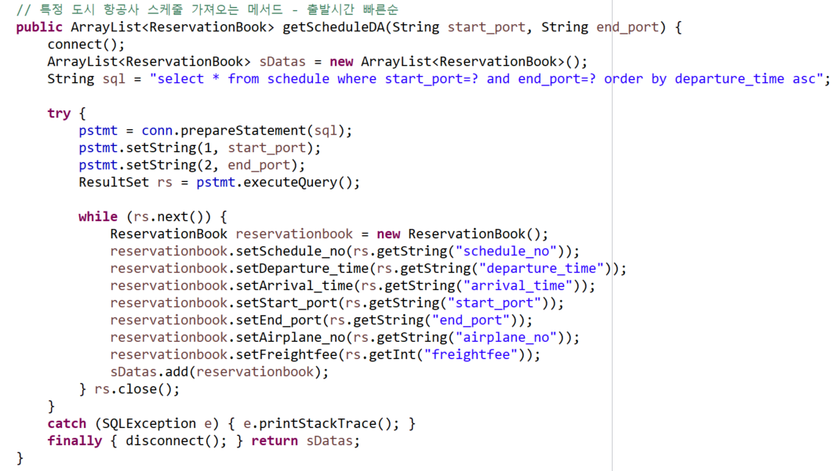

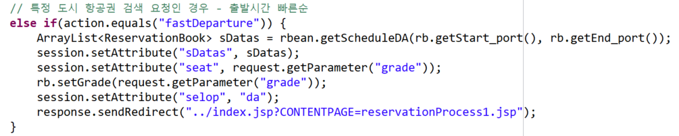

**2-2-4) 특정 도시 항공사 스케줄 – 출발시간 느린순**

**특정 도시 항공사 스케줄 가져오는 메서드 – 출발시간 느린순**

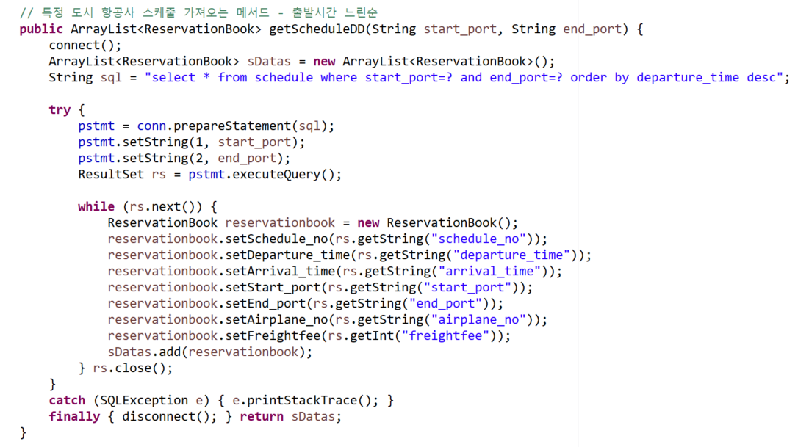

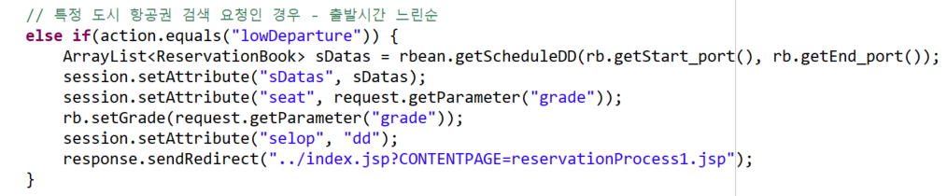

**3) 좌석 선택**

**3-1) 이코노미 좌석 선택**

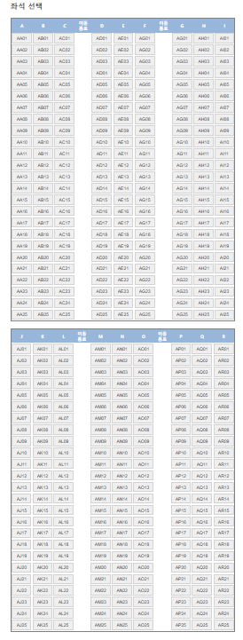

**3-2) 비지니스 좌석 선택**

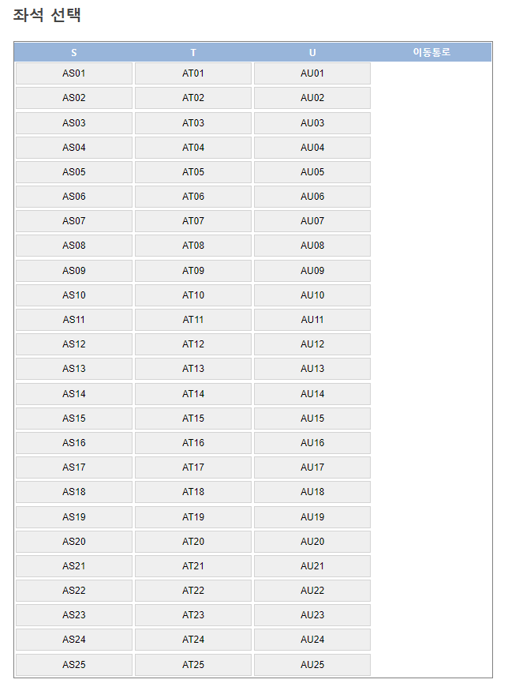

**3-3) 퍼스트 좌석 선택**

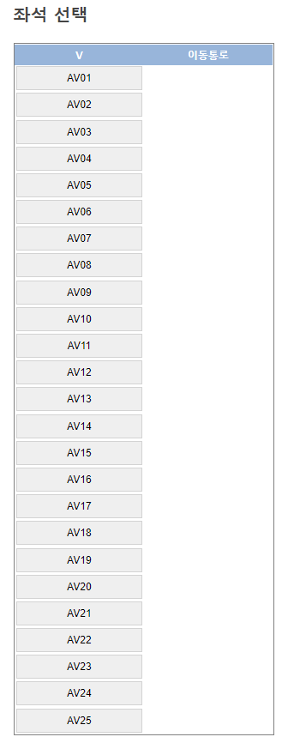

**3-4) 이미 예약된 좌석 체크**

**이미 예약된 좌석 체크 메서드**

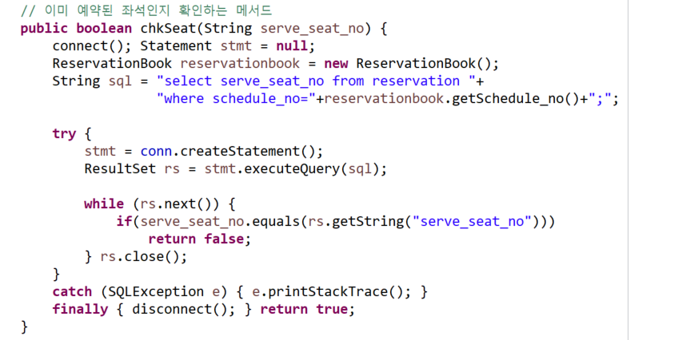

**4) 항공편 예약 확인**

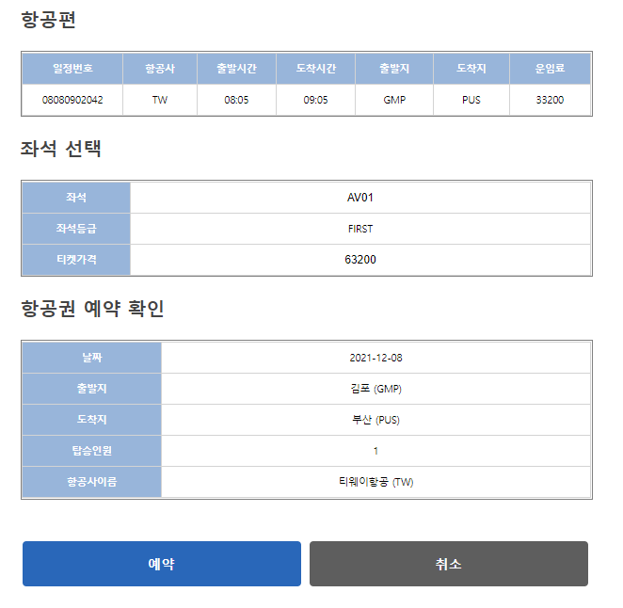

**4-1) 특정 항공사 스케줄**

**특정 항공사 스케줄 메서드**

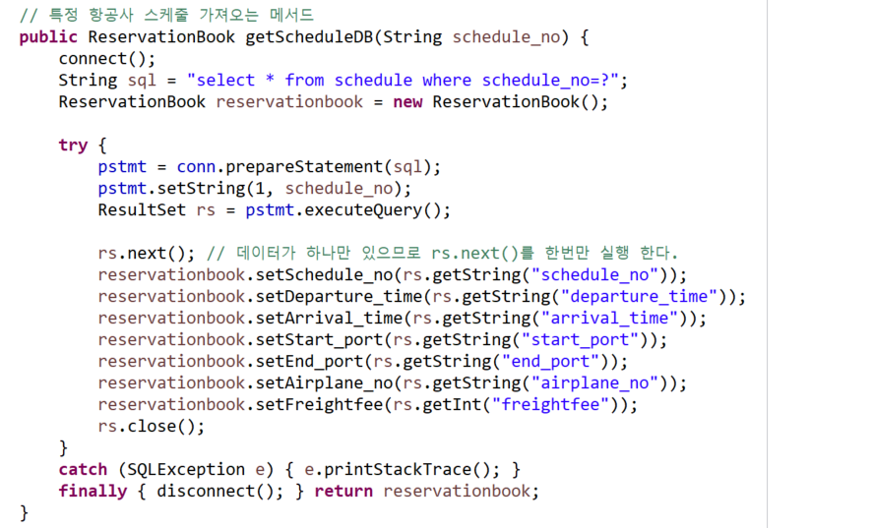

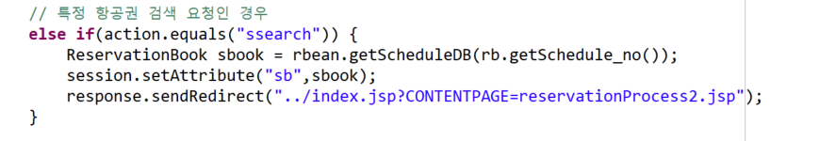

**항공 이름 가져오는 메서드**

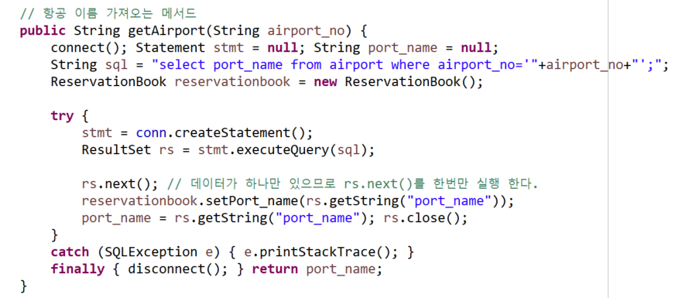

**항공사 이름 가져오는 메서드**

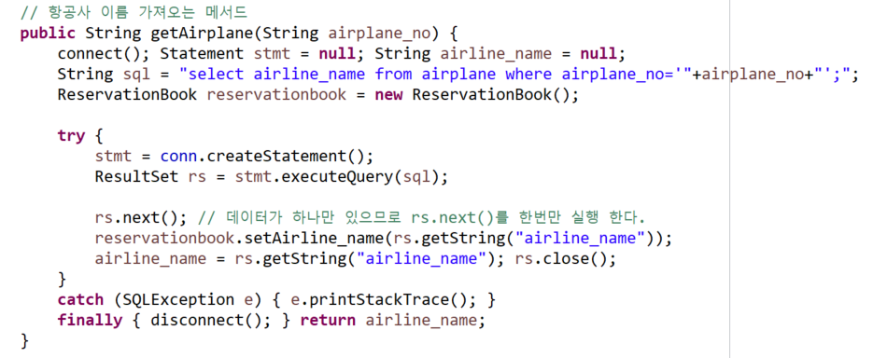

**4-2) 항공사 좌석 등급별 운임료 계산**

**항공사 좌석 등급별 운임료 계산 메서드**

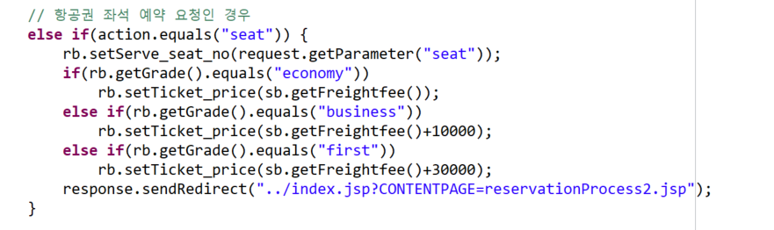

**4-3) 항공권 예약 추가**

**항공권 예약 추가 메서드**

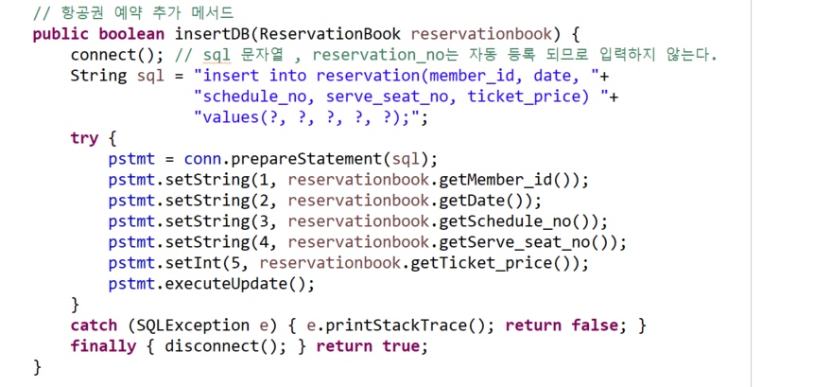

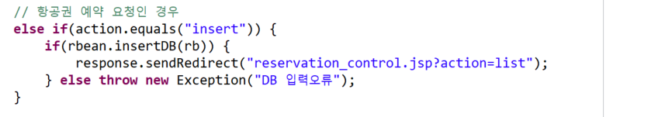

**05. 여행지 정보 페이지**

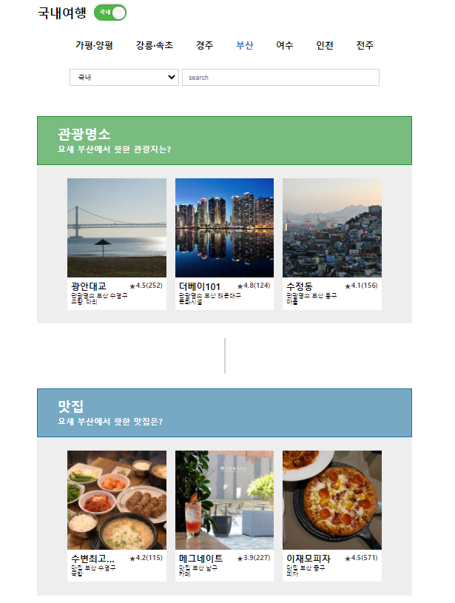

**1) 특정 상품정보 조회**

**특정 상품정보 조회 메서드**

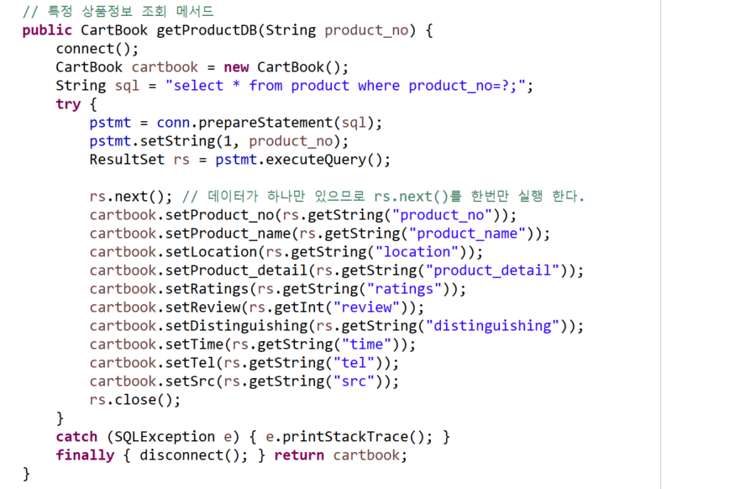

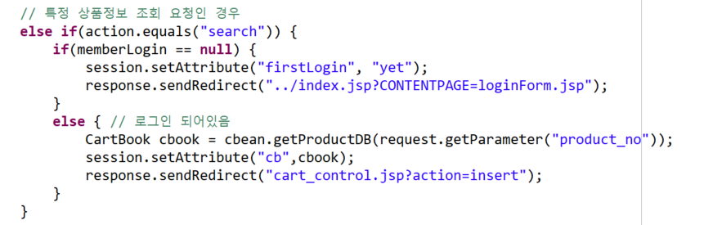

**2) 찜목록 추가**

**찜목록 추가 메서드**

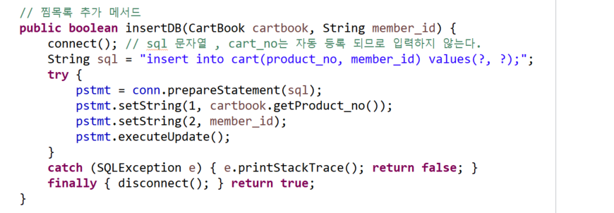

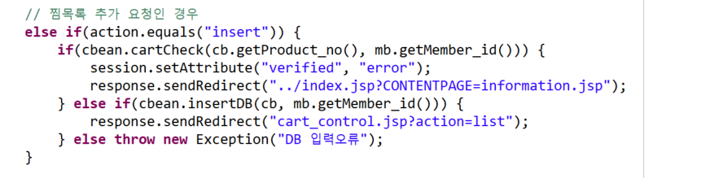

**2-1) 찜목록 중복 체크**

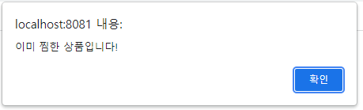

**찜목록 중복 체크 메서드**

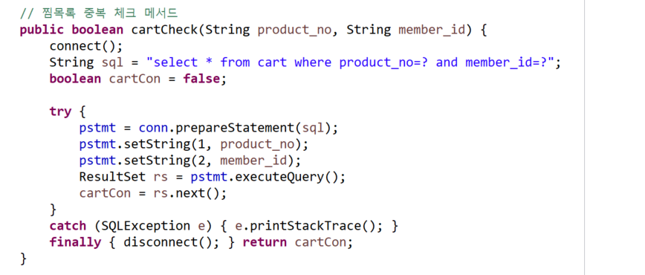

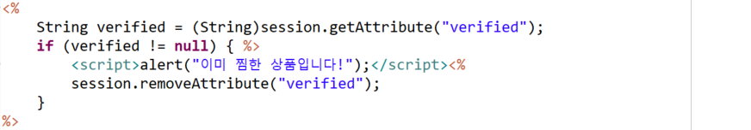

**06. 마이 페이지**

**1) 마이 페이지**

**마이 페이지 요청 메서드**

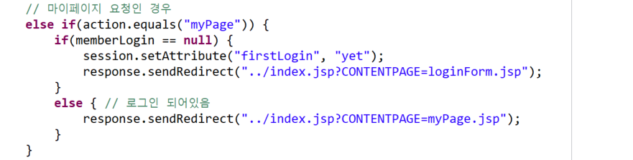

**2-1) 나의 예약 – 항공**

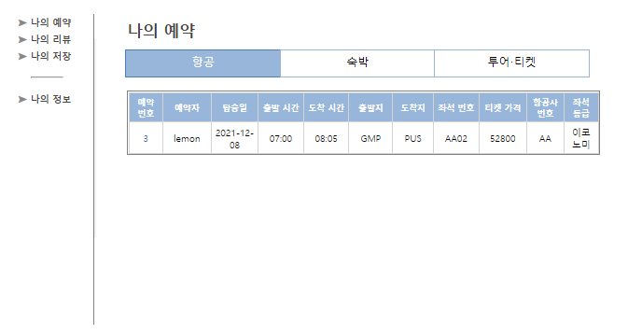

**2-1) 특정 회원의 항공권 예약 목록 조회**

**특정 회원의 항공권 예약 목록 조회 메서드**

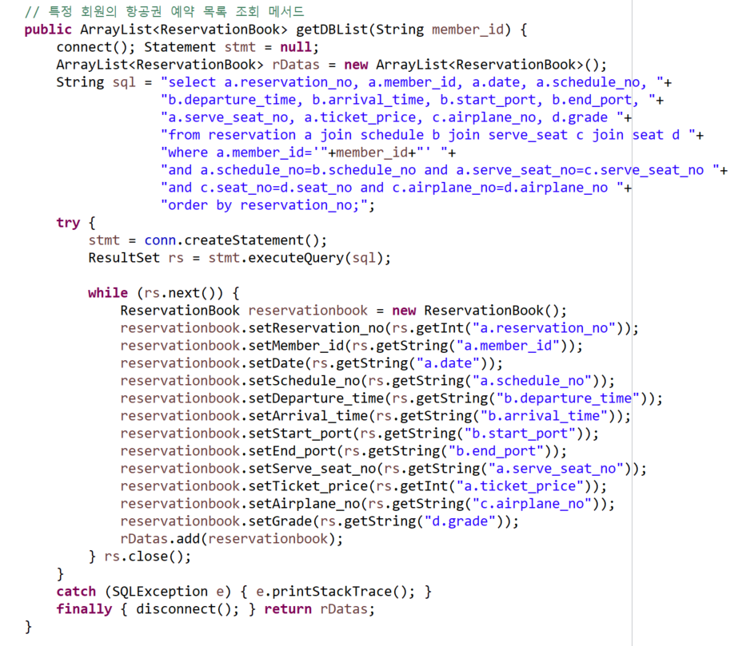

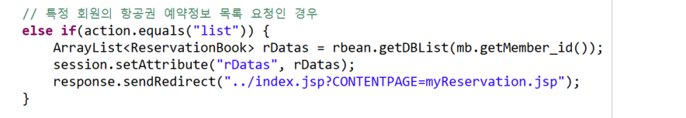

**2-2) 항공권 예약 정보 수정**

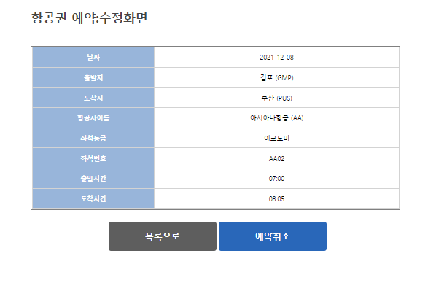

**2-2-1) 특정 항공권 예약 정보 조회**

**특정 항공권 예약 정보 조회 메서드**

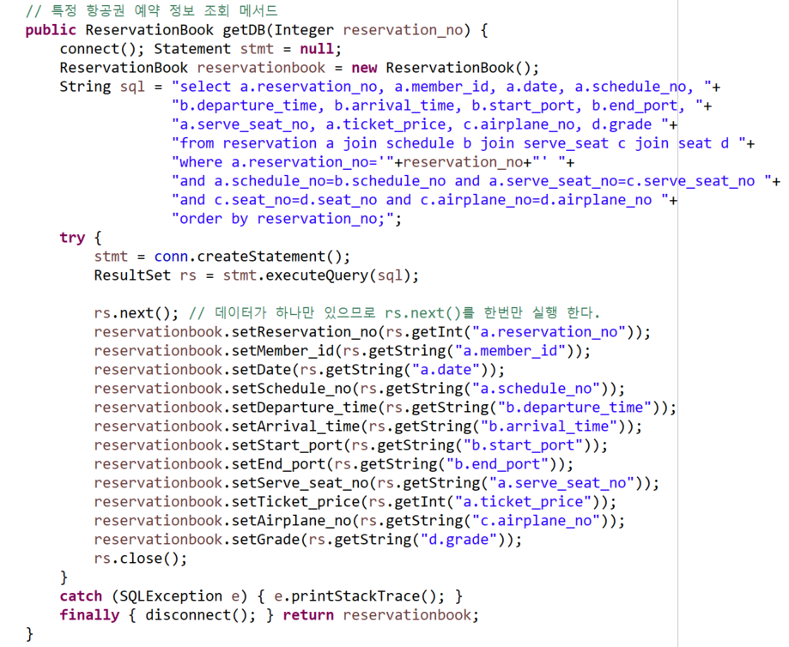

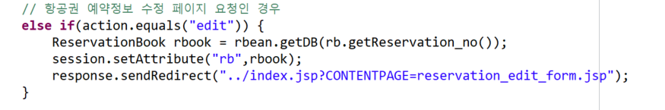

**2-2-2) 항공권 예약 정보 수정 거절**

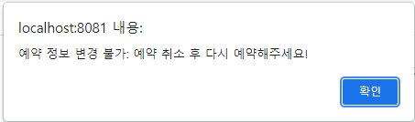

**항공권 예약 정보 수정 거절 메서드**

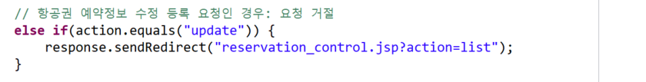

**2-2-3) 항공권 예약 삭제**

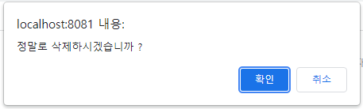

**항공권 예약 삭제 메서드**

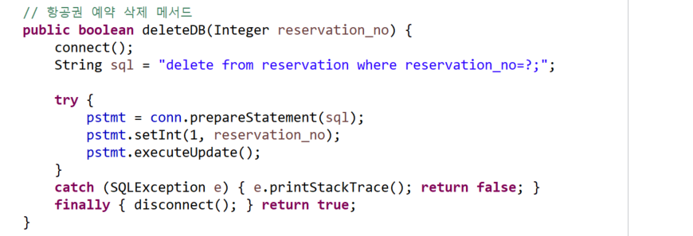

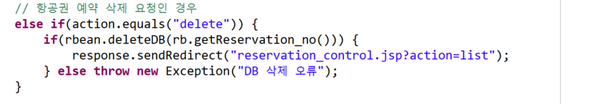

**2-2) 나의 예약 – 숙박**

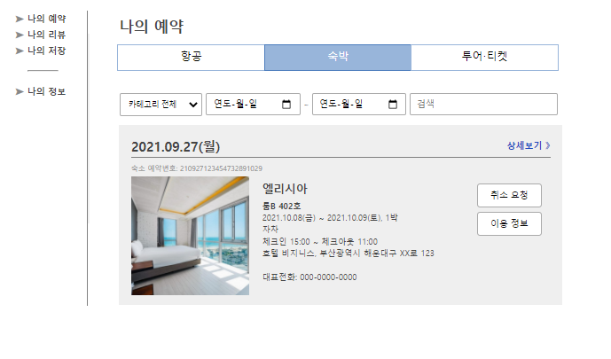

**3) 나의 리뷰**

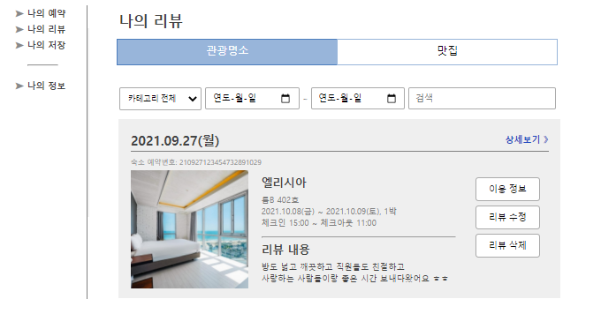

**3) 나의 저장**

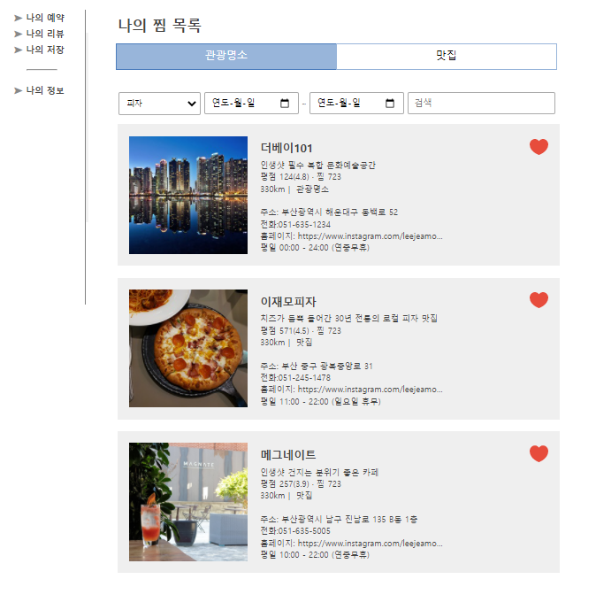

**3-1) 특정 회원의 찜목록 조회**

**특정 회원의 찜목록 조회 메서드**

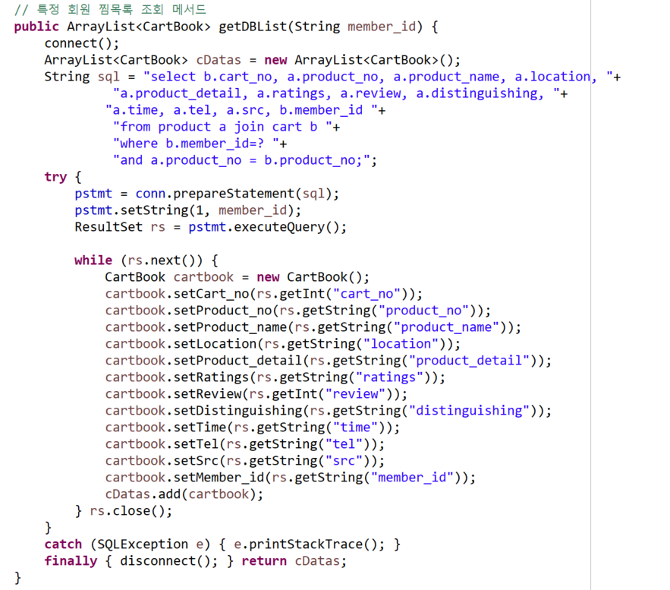

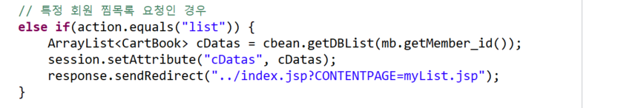

**3-2) 나의 찜목록 수정 페이지**

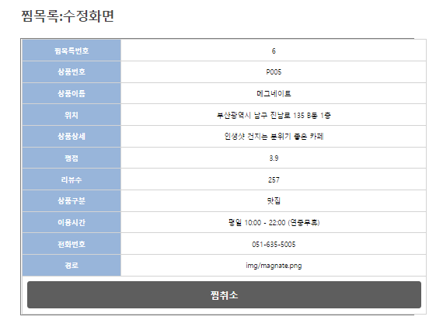

**찜목록 삭제 메서드**

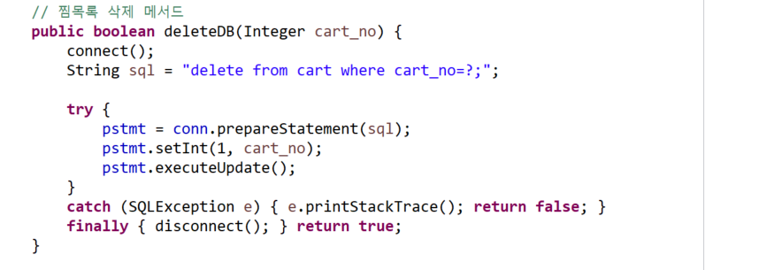

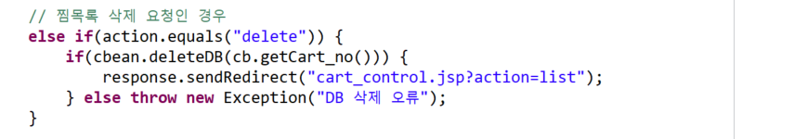

**4) 나의 정보 페이지**

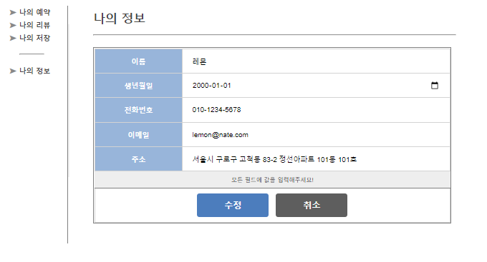

**4-1) 특정 회원 조회**

**특정 회원 조회 메서드**

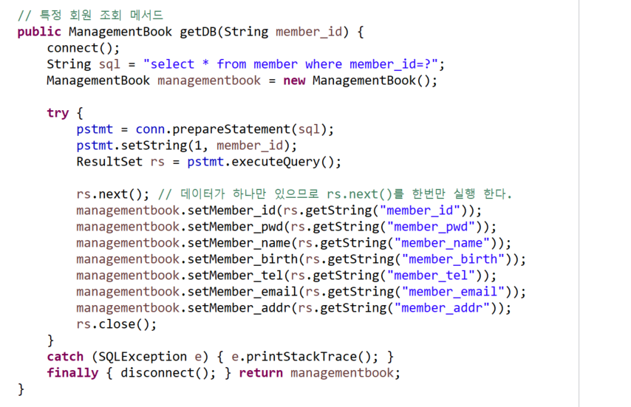

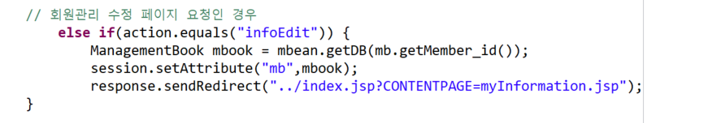

**4-2) 특정 회원 수정**

**특정 회원 수정 메서드**

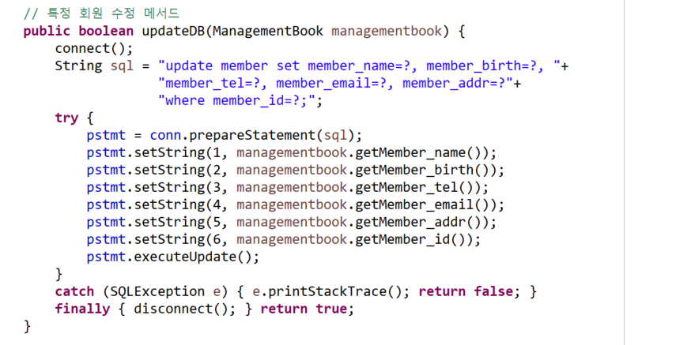

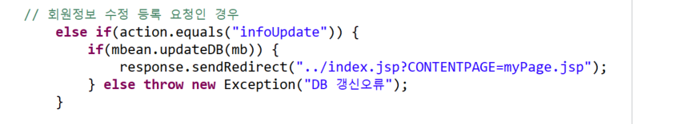

**07. 관리자 페이지**

**1) 회원관리 목록**

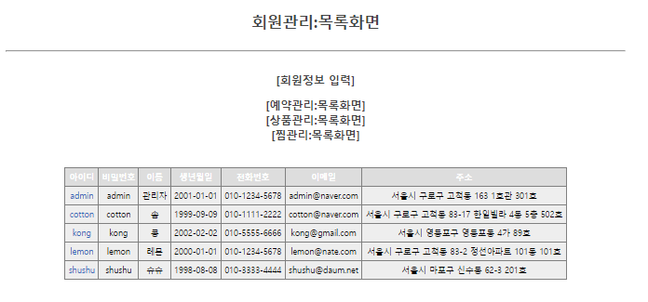

**1-1) 전체 회원 조회**

**전체 회원 조회 메서드**

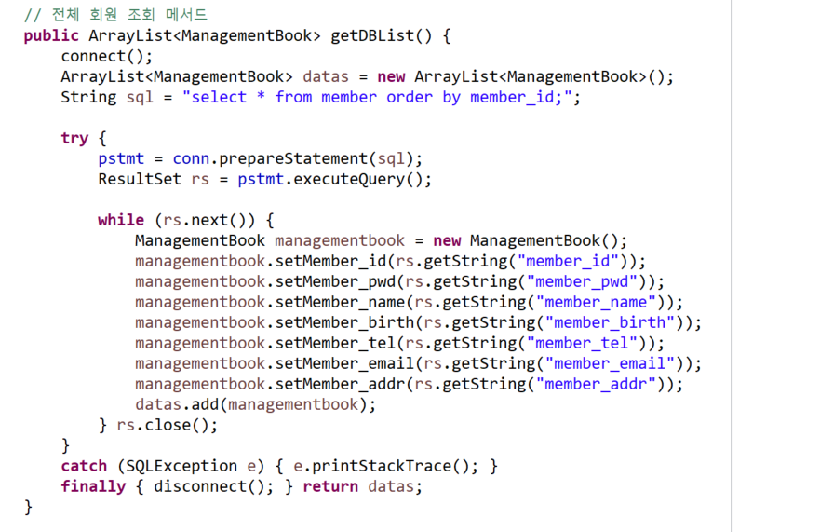

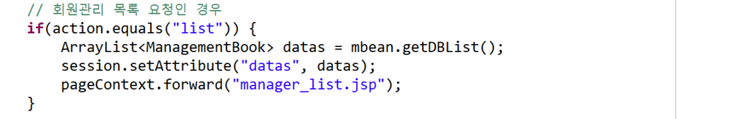

**1-2) 회원정보 입력**

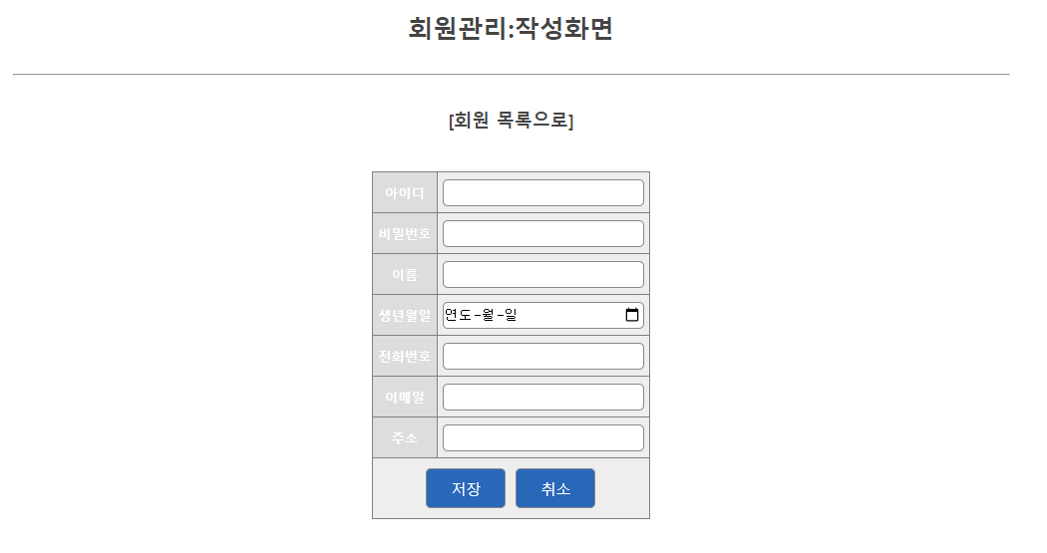

**1-2-1) 신규 회원 추가**

**신규 회원 추가 메서드**

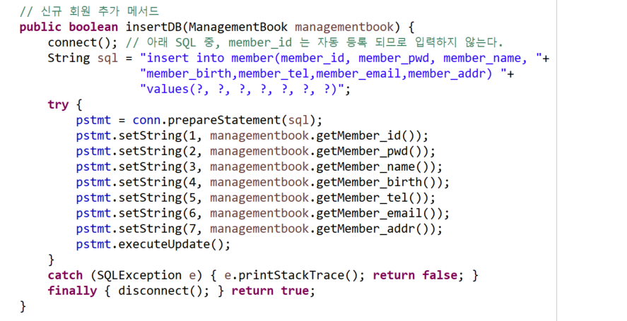

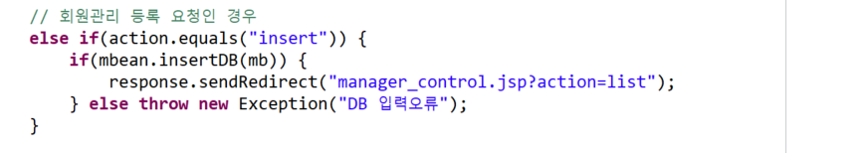

**1-3) 회원관리 수정 페이지**

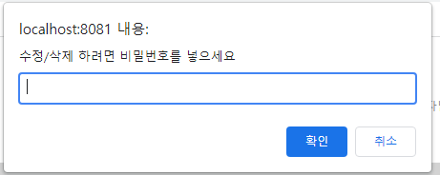

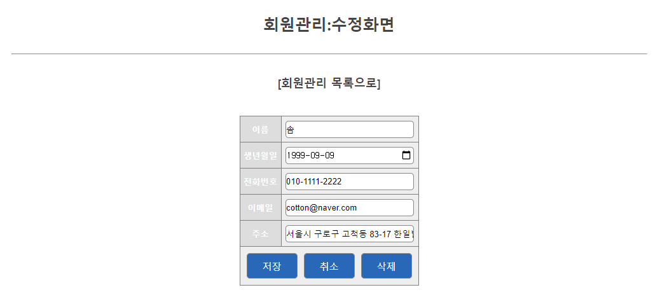

**1-3-1) 특정 회원 조회**

**특정 회원 조회 메서드**

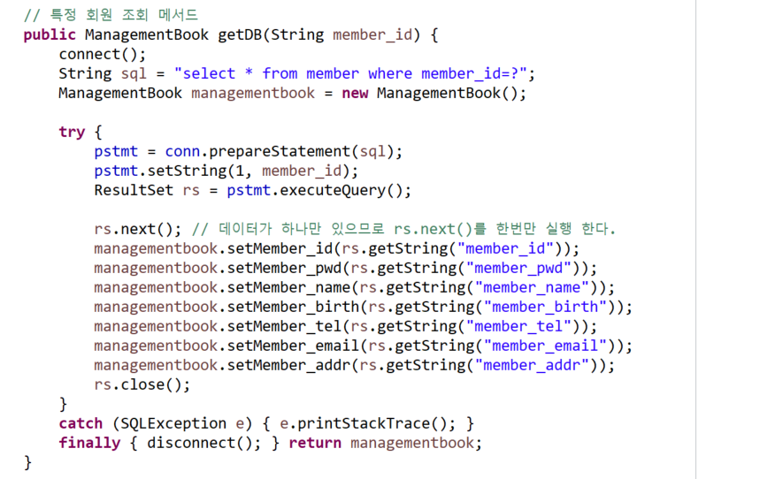

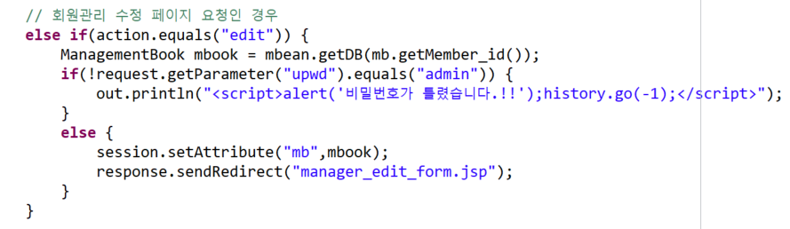

**1-3-2) 특정 회원 수정**

**특정 회원 수정 메서드**

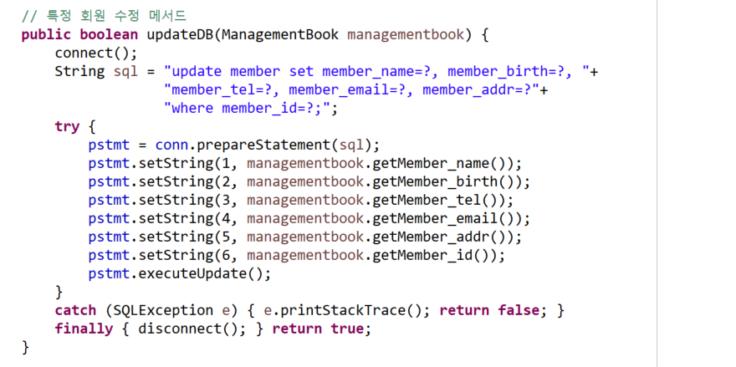

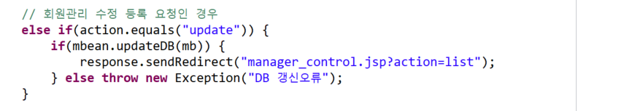

**1-3-3) 특정 회원 삭제**

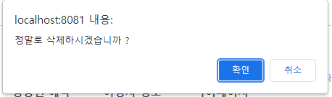

**특정 회원 삭제 메서드**

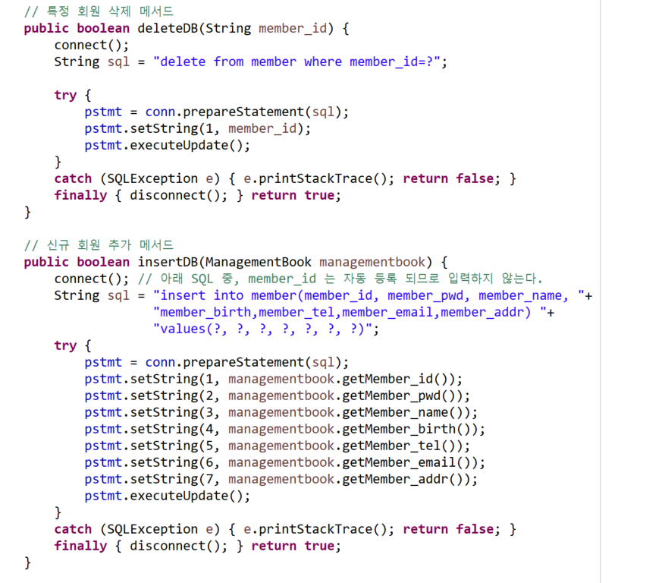

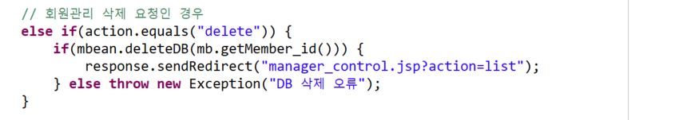

**2) 예약관리 목록**

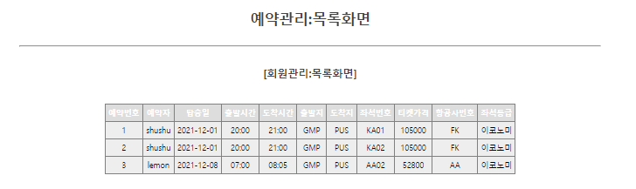

**2-1) 전체 항공권 예약 목록 조회**

**전체 항공권 예약 목록 조회 메서드**

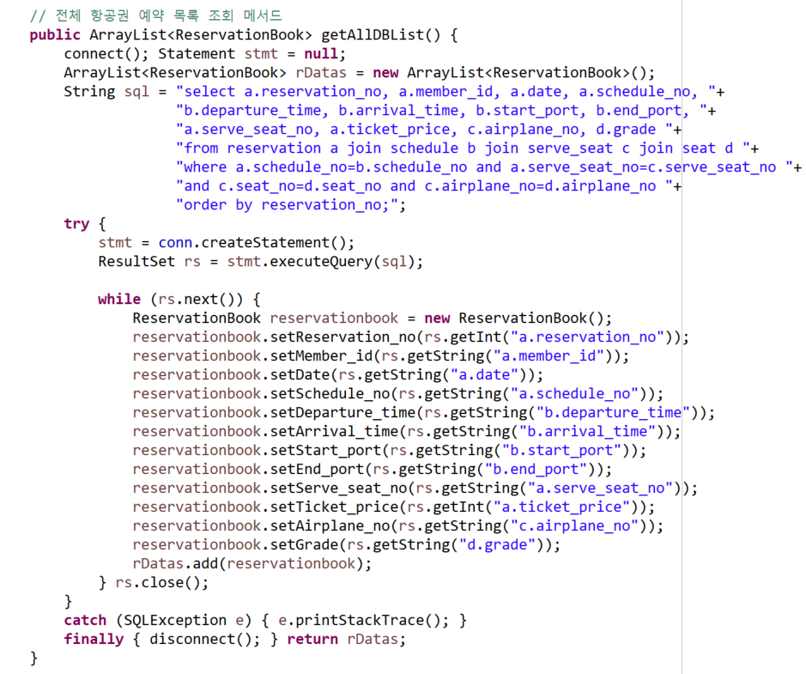

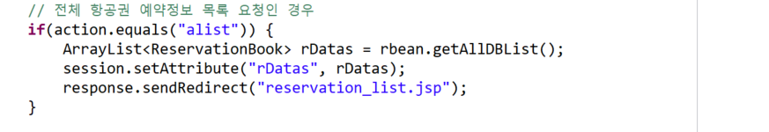

**3) 상품관리 목록**

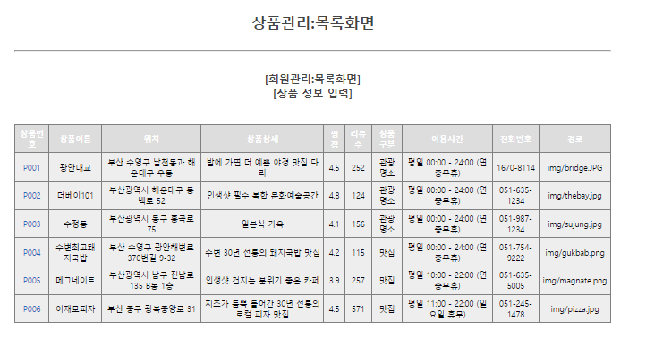

**3-1) 전체 상품정보 목록 조회**

**전체 상품정보 목록 조회 메서드**

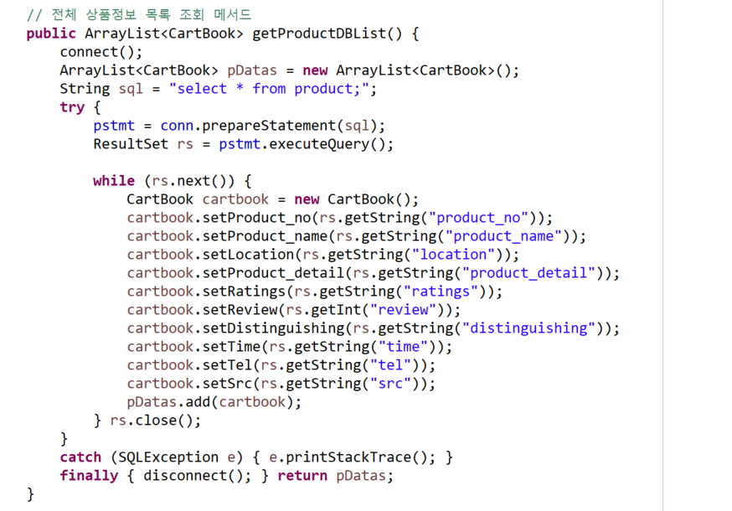

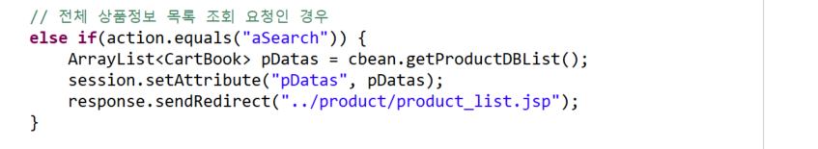

**3-2) 상품정보 추가**

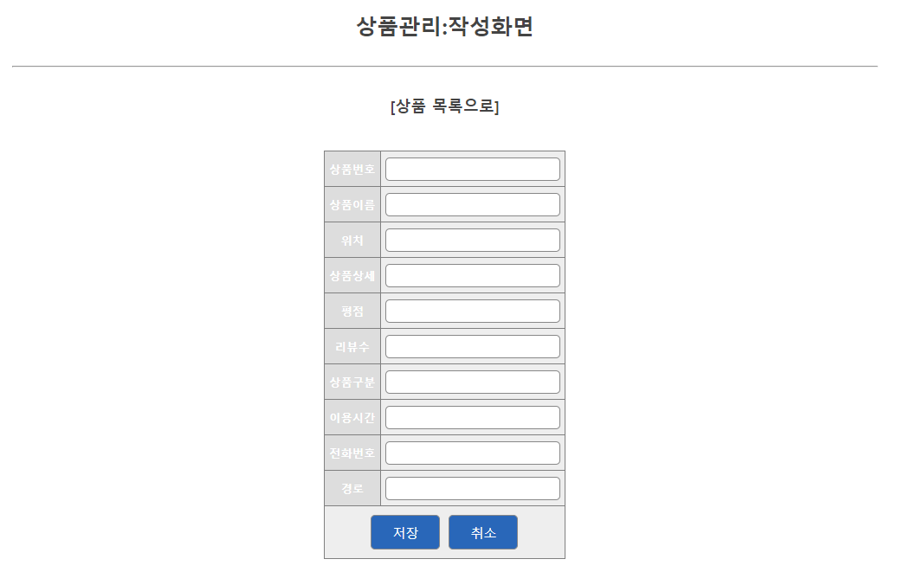

**상품정보 추가 메서드**

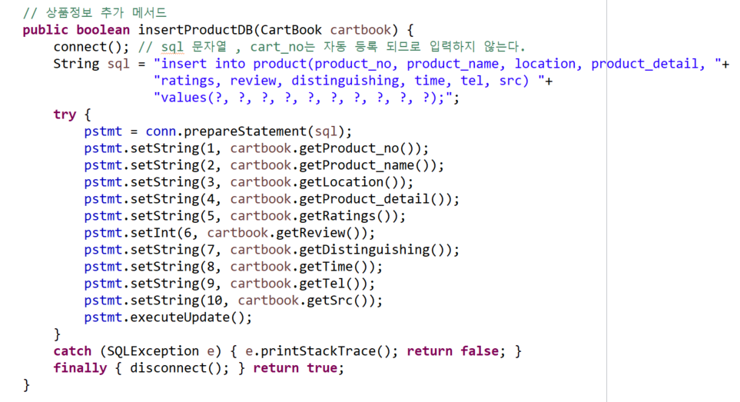

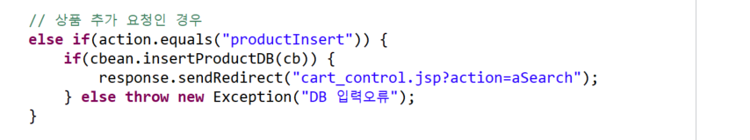

**3-3) 상품정보 수정**

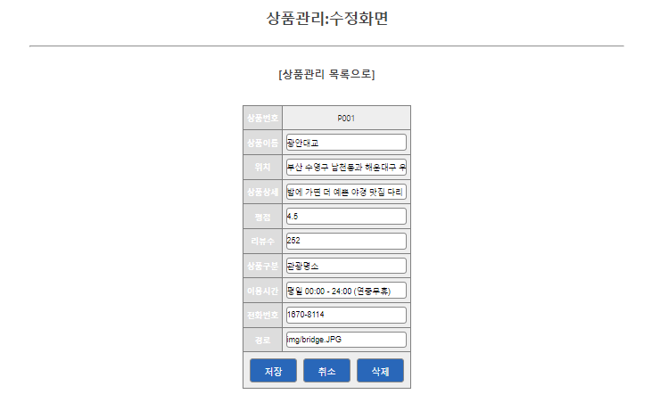

**3-3-1) 특정 상품정보 조회**

**특정 상품정보 조회 메서드**

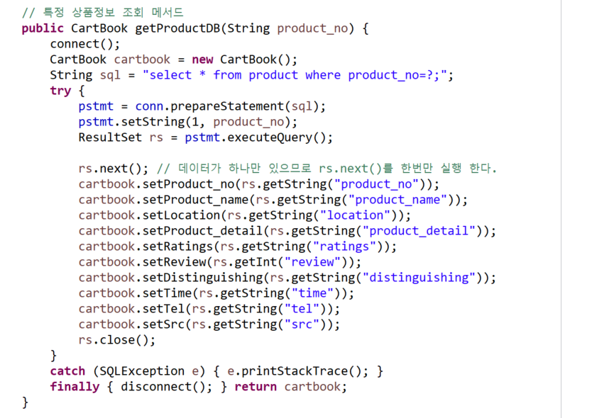

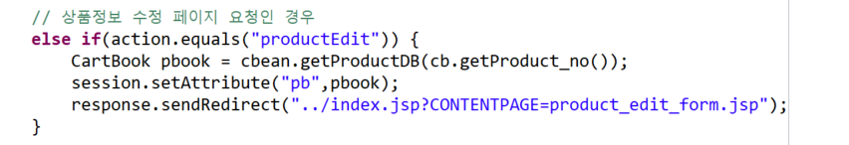

**3-3-2) 상품정보 수정**

**상품정보 수정 메서드**

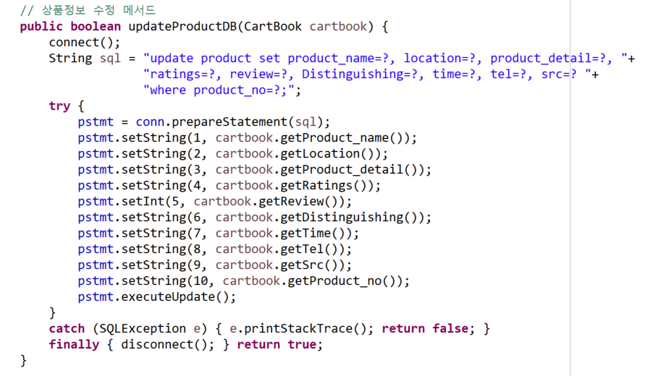

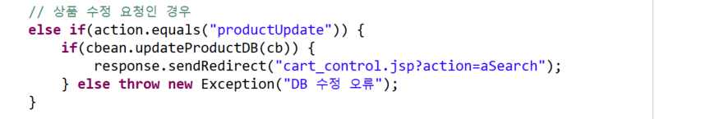

**3-3-2) 상품정보 삭제**

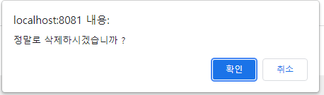

**상품정보 삭제 메서드**

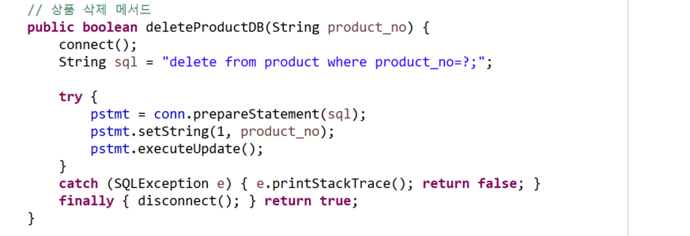

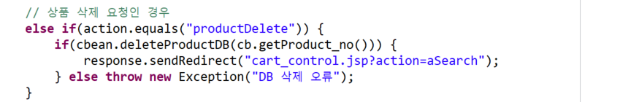

**4) 찜관리 목록**

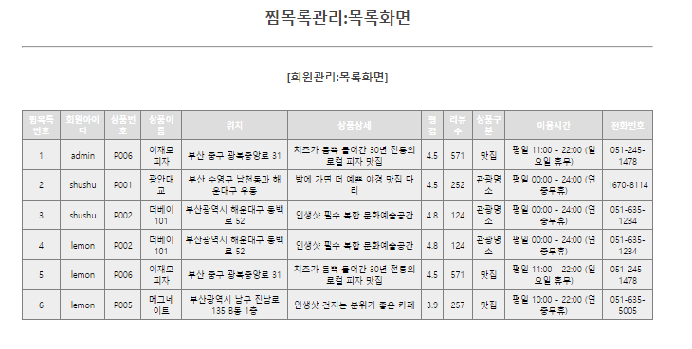

**4-1) 전체 찜목록 조회**

**전체 찜목록 조회 메서드**

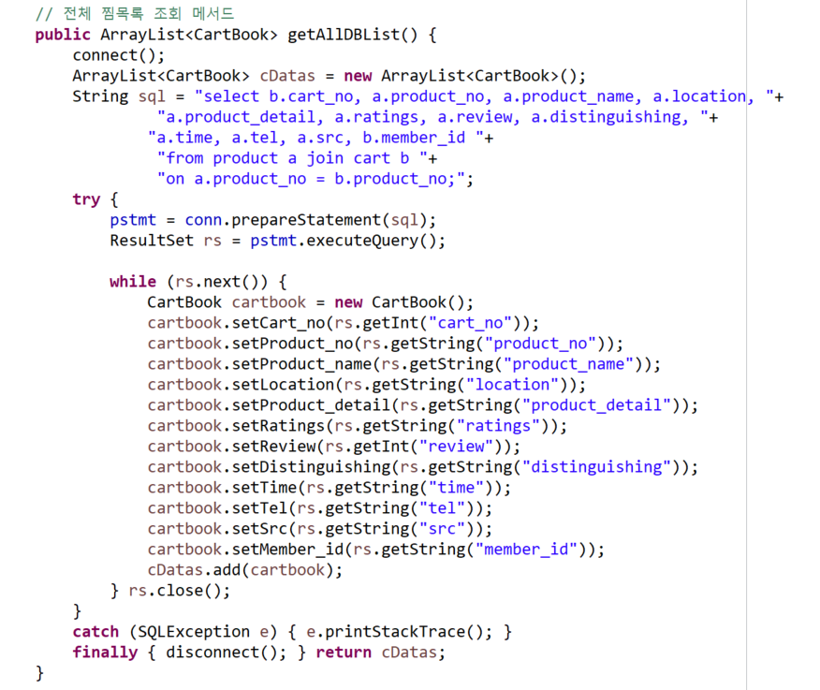

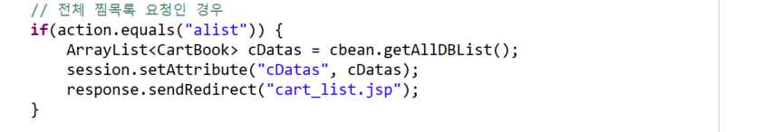

# **3. 결론 및 향후 발전 방안**

여행에 대한 정보를 공유하는 소통의 장을 만들기 위한 기획 의도에 맞게 회원 간 서로 소통할 수 있도록 여행 후기 게시판을 만들어 서로의 여행 일정과 팁을 공유할 수 있는 커뮤니티를 활성화하도록 보완하고 싶다. 또한, 더 많은 여행 정보 자료를 수집하여 한 눈에 여행 정보를 확인할 수 있게 정리하고, 도시별 가이드를 통해 깔끔하고 자세히 여행 정보를 제공해 항공권 예약뿐만 아니라 여행의 모든 것을 한 사이트 내에서 할 수 있도록 향후 보완하고 싶다.